

TRƯỜNG ĐẠI HỌC CÔNG NGHỆ THÔNG TIN

VÀ TRUYỀN THÔNG THÁI NGUYÊN



**BÁO CÁO ĐỀ TÀI**

**Môn: DỰ ÁN PHÁT TRIỂN PHẦN MỀM**

**Đề tài: Quản lý cho thuê băng đĩa.**

**Giảng viên: Nguyễn Hải Thanh.**

**Nhóm 02:**

Lò Văn Sớm

Nguyễn Bá Nam

Chu Văn Tân

Dương Thị Hạnh

Lê Đình Hải

Đào Nguyễn Khánh.

Thái Nguyên , Ngày 06 Tháng 02 Năm 2022

# MỞ ĐẦU.

Ngày nay, công nghệ ngày càng phát triển. Chúng ta có thể dễ dàng rất nhiều ứng dụng trong hầu hết trên mọi lĩnh vực. Xây dựng ứng dụng quản lý từ lâu đã là một công việc rất quan trong trong việc quản lý.

Gần đây, kinh tế ngày càng phát triển, thịnh vượng và đời sống người dân được nâng cao thì việc xây dựng ứng dụng quản lý đều được chú trọng, quan tâm. Chính

Sự ra đời của công nghệ quản lý cho thuê băng đĩa trong các cửa hàng cho thuê bia đĩa được đánh giá là một bước chuyển biến rõ rệt về nhận thức của người làm quản lý . Vì thế nhóm em xây dựng đề tài “ Xây dựng quản lý cho thuê băng đĩa” để đáp ứng cho việc quản lý thuê đĩa dễ dàng, hiệu quả và ko mất nhiều khâu quản lý, tiền bạc và thời gian trong việc quản lý.

Trong quá trình làm báo cáo còn quá nhiều thiếu xót! Kính mong thầy Nguyễn Hải Thanh thầy hướng dẫn bài báo cáo và đóng góp để nhóm hoàn thiện hơn

Em xin chân thành cảm ơn!

# Bảng phân công công việc

|  |  |  |
| --- | --- | --- |
| **Họ Tên** | **Công Việc** | **Kết Quả** |
| Lò Văn Sớm | * Phân công công việc * Lập kế hoạch * Tổng hợp. * Lập trình * Thuyết trình | 10/10 |
| Nguyễn Bá Nam | * Tìm hiểu lý thuyết, Phân tích thiết kế hệ thống, * Tìm hiểu một số công cụ kiểm thử tự động | 10/10 |
| Dương Thị Hạnh | * Tìm hiểu lý thuyết, phân tích thiết kế hệ thống * Tìm hiểu một số công cụ kiểm thử . | 10/10 |
| Lê Đình Hải | * Tìm hiểu lý thuyết. * Tìm hiểu một số công cụ kiểm thử. * Kiểm thử. | 10/10 |
| Chu Văn Tân | * Tìm hiểu lý thuyết, Phân tích thiết kế hệ thống. | 10/10 |
| Đào Nguyễn Khánh | * Tìm hiểu lý thuyết. * Thiết kế cơ sở dữ liệu và thiết kế giao diện giao diện. | 5/10 |

MỤC LỤC

MỞ ĐẦU. 2

Bảng phân công công việc 3

CHƯƠNG 1 : TỔNG QUAN VỀ DỰ ÁN 5

**1.1.** **Thông tin dự án** 5

1.2. Kế hoạch chi tiết: 5

1.3. Mô tả bài toán: 7

1.3. Danh sách các câu hỏi khi thu thập và làm rõ yêu cầu của ứng dụng 8

1.4. Xác định loại ứng dụng: 9

1.5. Sơ đồ phân cấp chức năng của ứng dụng: 9

**CHƯƠNG 2: PHÂN TÍCH THIẾT KẾ HỆ THỐNG** 10

2.1. Giới thiệu chung 10

2.1.1. Mục đích 10

2.1.2. Phạm vi 10

2.1.3. Các định nghĩa, thuật ngữ, từ viết tắt 10

2.1.4. Tài liệu tham khảo 11

2.2. Mô tả tổng quan ứng dụng 12

2.2.1. Mô hình Use case tổng quát : 12

2.2.2. Mô hình use case phân rã 12

2.2.3. Danh sách Use case và mô tả 14

2.3.1. UC01- Đăng nhập 15

2.3.2. UC03_ Thêm băng đĩa 18

2.3.3. UC03- Sửa thông tin băng đĩa 21

2.3.4. UC04- Xóa băng đĩa: 23

2.3.5. UC05- Tìm kiếm băng đĩa 25

2.3.6. UC06- Thêm khách hàng 27

2.3.7. UC07- Sửa thông tin khách hàng 30

2.3.8. UC08- Xóa khách hàng 32

2.3.9. UC09- Tìm kiếm khách hàng 34

2.3.10. UC10-Thêm phiếu thuê 36

2.3.11. UC11-Sửa TT phiếu thuê 39

2.3.12. UC12- Xóa phiếu thuê 41

2.3.13. UC13- Thêm phiếu trả 43

2.3.14. UC14- Sửa TT phiếu giả 45

2.3.15. UC14- Xóa phiếu giả 48

2.3.16. UC17- Đăng xuất 50

2.4. Biểu đồ lớp: 52

2.5. Đặc tả class: 53

**CHƯƠNG 3: THIẾT KẾ CƠ SỞ DỮ LIỆU.** 55

3.1. Screen Flow: Phân luồng màn hình của ứng dụng 55

3.2. Cơ sở dữ liệu quan hệ: 56

3.3. Các ràng buộc toàn vẹn trong CSDL 60

**CHƯƠNG 4 : LẬP TRÌNH VÀ KIỂM THỬ** 61

4.1. Giới thiệu về ngôn ngữ 61

4.2. Giao diện chương trình: 61

4.2.1. Giao diện đăng nhập: 61

4.2.2. Giao diện quản lý khách hàng: 62

4.2.3. Giao diện quản lý băng đĩa: 62

4.2.4. Quản lý phiếu thuê: 63

4.2.5. Quản lý phiếu trả: 63

4.3. Xây dựng thiết case và thiết kế test case: 63

4.3.1 Chức năng đăng nhập 63

4.3.2.Chức năng tìm kiếm băng đĩa 71

4.3.3. Chức năng thêm băng đĩa: 77

4.3.4. Chức năng sửa băng đĩa: 83

4.3.5. Chức năng xóa băng đĩa: 85

4.3.6. Chức năng tìm kiếm khách hàng 87

4.3.7. Chức năng thêm khách hàng: 87

4.3.8.Chức năng sửa khách hàng: 92

4.3.9. Chức năng xóa khách hàng: 94

4.3.10.Chức năng tìm kiếm phiếu thuê 96

4.3.11. Chức năng thêm phiếu thuê: 120

4.3.12. Chức năng sửa phiếu thuê: 120

4.3.17. Chức năng tìm kiếm phiếu giả: 120

4.3.13. Chức năng xóa phiếu thuê: 120

4.3.14. Chức năng thêm phiếu giả: 120

4.3.15. Chức năng xóa phiếu giả: 120

4.3.16. Chức năng in phiếu giả: 120

4.3.17. Chức năng đăng xuất: 120

4.4. Kết quả thực thi test 120

5.1. Kết luận: 121

5.1.1. Kết quả đạt được: 121

5.2. Hạn chế: 121

5.3. Hướng phát triển: 121

TÀI LIỆU THAM KHẢO 121

# CHƯƠNG 1 : TỔNG QUAN VỀ DỰ ÁN

* 1. **Thông tin dự án**

Tên dự án: Xây dựng phần mềm quản lý cho thuê băng đĩa

Nhóm thực hiện:

- Lò Văn Sớm

- Nguyễn Bá Nam

- Chu Văn Tân

- Dương Thị Hạnh

- Lê Đình Hải

- Đào Nguyễn Khánh

Thời gian thực hiện: 10 tuần ,3 tháng 15 ngày.

- Ngày bắt đầu: 30/12/2021

- Ngày kết thúc: 16/04/2022.

## 1.2. Kế hoạch chi tiết:

* Lựa chọn mô hình thác nước(waterfall model).

|  |  |  |  |
| --- | --- | --- | --- |
| ID | Công việc | Thành viên | Ghi chú |
| Tuần 1 | 1. Họp nhóm, phân chia công việc cho nhóm. 2. Lập các kế hoạch ban đầu cần thực hiện. | 1. Lò Văn Sớm 2. Nguyễn Bá Nam. 3. Dương Thị Hạnh 4. Đào Nguyễn Khánh 5. Chu Văn Tân 6. Lê Đình Hải |  |
| Tuần 2 | **1.**  **Khảo sát sơ bộ, thu nhận yêu cầu khách hàng**  1. Thực hiện khảo sát chi tiết yêu cầu khách hàng.  2. Xây dựng bản đặc tả yêu cầu. | 1. Nguyễn Bá Nam 2. Dương Thị Hạnh |  |
| Tuần 3 | **Phân tích và thiết kế hệ thống**  1.Phân tích yêu cầu dự án.  Làm rõ các yêu cầu dự án.   1. Đưa ra mô hình nghiệp vụ 2. Đưa ra các mô hình UML 3. Thiết kế cơ sở dữ liệu. 4. Thiết kế | 1. Dương Thị Hạnh 2. Chu Văn Tân |  |
| Tuần 4: | **Thực hiện thiết kế và tổng hợp vào tài liệu thiết kế** | 1. Đào nguyễn Khánh |  |
| Tuần 5,6,7,8 | **Lập trình**  1. Thực hiện code. | 1. Lò Văn Sớm 2. Nguyễn Nam. |  |
| Tuần 9 | **Kiểm thử**  1.Tạo kịch bản kiểm thử(test case).  2.Thực hiện kiểm thử.  3.Cập nhật kết quả kiểm thử.  4. Test lại. | 1. Lê Đình Hải |  |
| Tuần 10 | Cập nhật lại ứng dụng. | Lò Văn Sớm. |  |
| Tuần 10 | 1.Hoàn thành dự án và nộp theo yêu cầu giáo viên  2.Chuẩn bị powerpoint báo cáo.  3. Báo cáo đề tài. | 1. Lò Văn Sớm. 2. Nguyễn Bá Nam. 3. Dương Thị Hạnh 4. Lê Đình Hải 5. Chu Văn Tân 6. Đào Nguyễn Khánh |  |

## 1.3. Mô tả bài toán:

Công ty X cần thiết kế chương trình quản lý cho thuê băng đĩa trên địa bàn quận 1, TP.HCM. Quản lý thông tin băng đĩa được thực hiện: thường xuyên nhập thông tin thêm các băng đĩa dựa vào việc chọn lựa băng đĩa từ danh mục mà các nhà cung cấp gửi tới. Khi các băng đĩa hỏng thì xoá bỏ thông tin. Có thể sửa đổi thông tin về băng đĩa khi cần thiết. Thông tin về băng đĩa bao gồm: mã băng đĩa, tên băng đĩa, thể loại, tình trạng, hãng sản xuất, các ghi chú, ....

Chỉ có thành viên của hệ thống mới được thuê băng đĩa. Khách hàng lần đầu đến thuê sẽ được nhập thông tin như họ tên, giới tính, điện thoại, địa chỉ, ... và các đặc điểm khác để xác nhận (số chứng minh nhân dân/hay số hộ chiếu). Sau khi xác nhận các thông tin chính xác với khách hàng, hệ thống tạo ngay một thẻ thành viên gửi cho khách. Trên thẻ có ghi rõ họ tên thành viên, địa chỉ, mã thẻ, ngày hết hạn (thông thường thẻ có giá trị trong vòng 3 năm kể từ ngày làm thẻ). Mỗi một khách hàng tại cùng 1 thời điểm chỉ có 1 thẻ thành viên, nếu khách hàng mất thẻ thành viên có thể quay lại cửa hàng khai báo để cấp lại thẻ.

Khi thuê băng đĩa tại công ty X, khách hàng có thể thuê một số lượng bất kỳ tuy nhiên nhân viên phải kiểm tra thông tin nếu khách hàng có băng đĩa thuê trễ hạn. Nếu khách hàng thành viên không có băng đĩa trễ hạn thì sẽ được lập phiếu thuê, thông tin trong phiếu thuê gồm: số phiếu, ngày thuê, mã thẻ thành viên và các thông tin về băng đĩa gồm: mã băng đĩa, tên băng đĩa, thể loại, tình trạng, số lượng, số ngày được mượn và đơn giá.

Khi khách hàng trả băng đĩa thì nhân viên cửa hàng sẽ kiểm tra tình trạng băng đĩa trả và ghi nhận về việc trả băng đĩa của khách. Nếu khách trả muộn so với ngày quy định trên phiếu cho thuê thì họ phải chịu một khoản tiền phạt là 50% tiền thuê/băng đĩa. Mỗi lần trả khách hàng thành viên có thể trả hết hoặc chỉ 1 phần trong danh sách băng đĩa trong lần thuê trước.

Để theo dõi và quản lý nhân viên làm việc, công ty thực hiện thêm mới vào danh sách khi có nhân viên mới được tuyển, sửa đổi thông tin khi có những biến đổi xảy ra và xóa bỏ nhân viên khi hết hợp đồng hoặc bị sa thải. Các thông tin về nhân viên gồm: Mã nhân viên, tên nhân viên, điện thoại liên hệ, các mô tả khác. Ngoài ra để tiện theo dõi việc kinh doanh của công ty, hàng tuần công ty lập các báo cáo gửi cho ban giám đốc về doanh thu trong tuần, danh sách các băng đĩa quá hạn, báo cáo về băng đĩa đang được yêu thích để ban giám đốc có các biện pháp điều chỉnh.

## 1.3. Danh sách các câu hỏi khi thu thập và làm rõ yêu cầu của ứng dụng

- Sử dụng mô hình thác nước

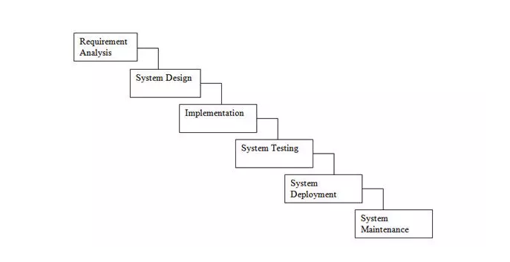

## 1.4. Xác định loại ứng dụng:

* Ứng dụng chạy trên nền tảng Window.
* Ngôn ngữ lập trình C #.
* Hệ quản trị cơ sở dữ liệu : SQL Server.
* Loại ứng : Window Form.

## 1.5. Sơ đồ phân cấp chức năng của ứng dụng:

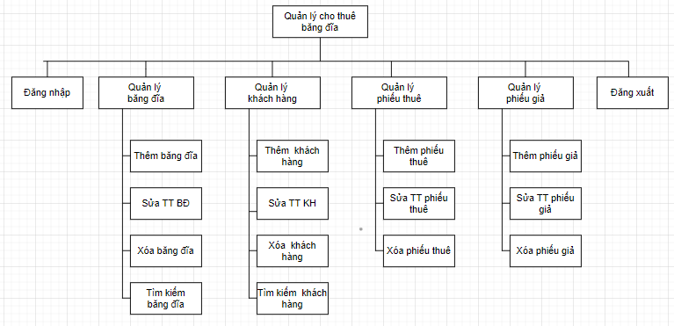

**CHƯƠNG 2: PHÂN TÍCH THIẾT KẾ HỆ THỐNG**

## 2.1. Giới thiệu chung

### 2.1.1. Mục đích

* Các yêu cầu chức năng
* Đăng nhập: cho phép người dùng đăng nhập vào hệ thống, thao tác với hệ thống quản lý các chức năng sau khi đăng nhập
* Thêm băng đĩa: Cho phép thêm mới băng đĩa khi được nhà cung cấp gửi tới.
* Sửa thông tin băng đĩa: Cho phép sửa các thông tin băng đĩa khi có sự thay đổi.
* Xóa thông tin băng đĩa: Cho phép xóa hết thông tin về băng đĩa bị hỏng khỏi hệ thống.
* Thêm khách hàng: Thêm thông tin về khách hàng vào hệ thống.
* Sửa thông tin khách hàng: cho phép sửa đổi các thông tin về khách hàng khi thay đổi.
* Xóa khách hàng: Cho phép xóa hết thông tin về khách hàng ra khỏi hệ thống.
* Tìm kiếm: Tìm kiếm băng đĩa, tìm kiếm khách hàng
* Lập phiếu thuê: khi khách hàng đến đặt đĩa tại cửa hàng
* lập phiếu trả: khi khách hàng tới trả đĩa
* Đăng xuất: đăng xuất khỏi hệ thống
* Các yêu cầu phi chức năng:
* Hệ thống đảm bảo truy xuất, thay đổi dữ liệu trong cơ sở dữ liệu nên được cập nhật cho tất cả người dùng hệ thống trong thời gian ngắn.

### 2.1.2. Phạm vi

* Phạm vi: ứng dụng hoạt động trên hệ điều hành Window 10.
* Đặc điểm ứng dụng: ứng dụng phát triển trên PC/Laptop sử dụng ngôn ngữ C# với nền tảng Windows Form để xây dựng.

### 2.1.3. Các định nghĩa, thuật ngữ, từ viết tắt

|  |  |  |  |
| --- | --- | --- | --- |
| **STT** | **Thuật ngữ, từ viết tắt** | **Giải thích** | **Ghi chú** |
| 1 | TTBĐ | Thông tin băng đĩa |  |
| 2 | TTKH | Thông tin khách hàng |  |
| 3 | KH | Khách hàng |  |
| 4 | CSDL | Cơ sở dữ liệu |  |
| 5 | UC | Use case |  |
| 6 | TB | Thông báo |  |
| 7 | TT | Thông tin |  |

### 2.1.4. Tài liệu tham khảo

|  |  |  |
| --- | --- | --- |
| **STT** | **Tên tài liệu** | **Ghi chú** |
| 1 | Giáo trình phân tích thiết kế hướng đối tượng 2002_Đặng Văn Đức |  |

## 2.2. Mô tả tổng quan ứng dụng

### 2.2.1. Mô hình Use case tổng quát :

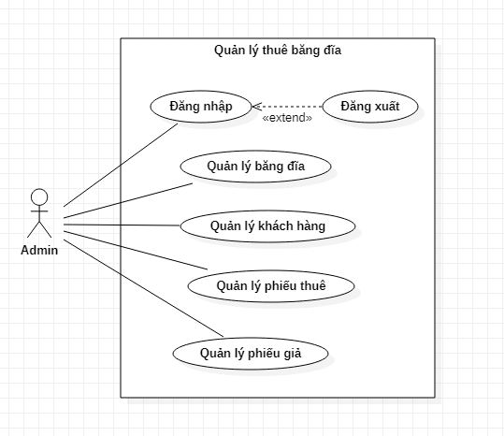

### 2.2.2. Mô hình use case phân rã

#### 2.2.2.1. Mô hình use case quản lý băng đĩa

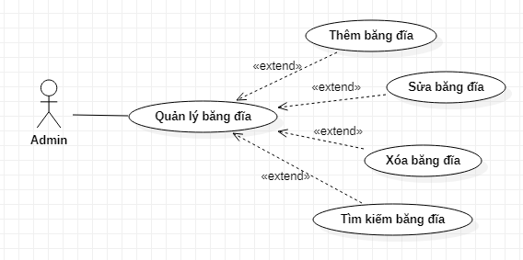

#### 2.2.2.2. Mô hình use case quản lý khách hàng

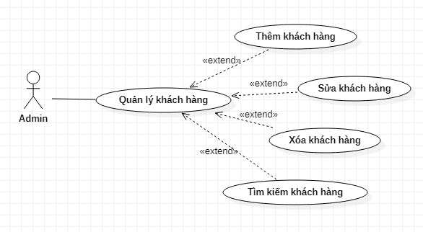

**2.2.2.3 Quản lý phiếu thuê**

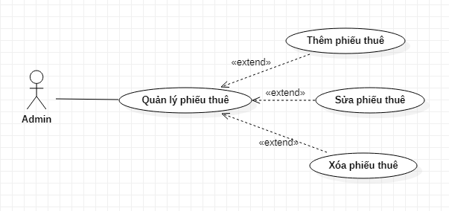

**2.2.2.4 Quản lý phiếu giả**

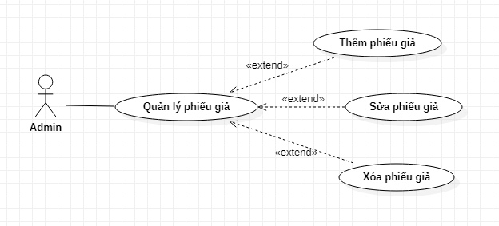

**2.2.3 Danh sách các tác nhân và mô tả**

|  |  |  |
| --- | --- | --- |
| **Tác nhân** | **Mô tả tác nhân** | **Ghi chú** |
| Admin | Là người tham gia vào quản lý hệ thống, sử dụng toàn bộ chức năng của hệ thống |  |

### 2.2.3. Danh sách Use case và mô tả

|  |  |  |  |  |
| --- | --- | --- | --- | --- |
| ID | Tên Use case | Mô tả ngắn gọn Use case | Chức năng | **Ghi chú** |
| UC01 | Đăng nhập | Chức năng giúp người dùng thao tác với hệ thống quản lý các thông tin | Đăng nhập |  |
| UC02 | Thêm băng đĩa | Cho phép thêm băng đĩa mới vào hệ thống khi nhà cung cấp gửi tới | Thêm băng đĩa |  |
| UC03 | Sửa TTBĐ | Cho phép sửa các thông tin băng đĩa khi có sự thay đổi | Sửa TTBĐ |  |
| UC04 | Xóa TTBĐ | Cho phép xóa hết thông tin về băng đĩa bị hỏng khỏi hệ thống. | Xóa TTBĐ |  |
| UC06 | Tìm kiếm băng đĩa | Cho phép tìm kiếm các thông tin liên quan đến băng đĩa, các hoạt động bán hoặc cho thuê băng đĩa | Tìm kiếm băng đĩa |  |
| UC06 | Thêm khách hàng | Cho phép thêm thông tin về khách hàng được người quản lý thêm vào cơ sở dữ liệu | Thêm khách hàng |  |
| UC07 | Sửa TTKH | Cho phép Sửa đổi các thông tin về khách hàng khi có sự thay đổi | Sửa TTKH |  |
| UC08 | Xóa khách hàng | Cho phép xóa hết thông tin khách hàng khỏi hệ thống. | Xóa khách hàng |  |
| UC09 | Tìm kiếm khách hàng | Khi admin có nhu cầu tìm kiếm thông tin khách hàng phục vụ cho việc quản lý. | Tìm kiếm khách hàng |  |
| UC10 | Thêm phiếu thuê | Cho phép thêm một phiếu thuê được người quản lý thêm vào cơ sở dữ liệu | Thêm phiếu thuê |  |
| UC11 | Sửa phiếu thuê | Cho phép Sửa đổi các thông tin phiếu thuê khi có sự thay đổi | Sửa phiếu thuê |  |
| UC12 | Xoá phiếu thuê | Cho phép xoá thông tin phiếu thuê khỏi hệ thống | Xoá phiếu thuê |  |
| UC13 | Thêm phiếu giả | Cho phép thêm một phiếu giả được người quản lý thêm vào cơ sở dữ liệu | Thêm phiếu giả |  |
| UC14 | Sửa phiếu giả | Cho phép Sửa đổi các thông tin phiếu giả khi có sự thay đổi | Sửa phiếu giả |  |
| UC15 | Xoá phiếu giả | Cho phép xoá thông tin phiếu giả khỏi hệ thống | Xoá phiếu giả |  |
| UC16 | Đăng xuất | Đăng xuất khỏi hệ thống | Đăng xuất |  |

**2.3. ĐẶC TẢ CÁC YÊU CẦU CHỨC NĂNG (FUNCTIONAL)**

### 2.3.1. UC01- Đăng nhập

#### 2.3.1.1. Mô tả use case đăng nhập:

|  |  |  |  |
| --- | --- | --- | --- |
| Tên UC | Đăng nhập | | |
| Tác nhân | Admin | | |
| Mô tả | admin đăng nhập vào hệ thống | | |
| Tiền điều kiện | Đang ở form đăng nhập | | |
| Hậu điều kiện | Hiển thị form chính | | |
| Luồng sự kiện chính | Bước | Hành động | Hệ thống phản hồi |
| 1 | Nhập thông tin tài khoản |  |
| 2 | Nhấn đăng nhập |  |
| 3 |  | Kiểm tra thông tin nhập |
| 4 |  | Truy vấn CSDL |
| 5 |  | Trả về dữ liệu |
| 6 |  | Kiểm tra dữ liệu |
| 7 |  | Hiển thị thông báo đăng nhập thành công |
| Ngoại lệ | 3.1 |  | Hiển thị TB thông tin nhập không hợp lệ |
| 3.2 |  | Quay lại form đăng nhập |
| 6.1 |  | Hiển thị TB thông tin không tồn tại. |
| 6.2 |  | Quay lại form đăng nhập |

#### 2.3.1.2. Biểu đồ hoạt động, trình tự chức năng đăng nhập

* Biểu đồ hoạt động chức năng đăng nhập

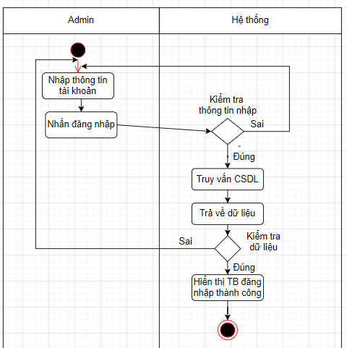

* Biểu đồ trình tự chức năng đăng nhập

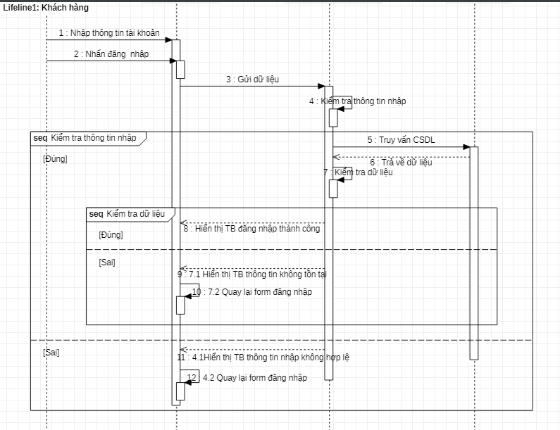

### 2.3.2. UC03_ Thêm băng đĩa

#### 2.3.2.1. Mô tả use case thêm băng đĩa

|  |  |  |  |
| --- | --- | --- | --- |
| Tên UC | Thêm băng đĩa | | |
| Tác nhân | Admin | | |
| Mô tả | Cho admin thêm băng đĩa vào hệ thống | | |
| Tiền điều kiện | Đang ở form quản lý băng đĩa | | |
| Hậu điều kiện | Hiển thị form quản lý băng đĩa | | |
| Luồng sự kiện chính | Bước | Hành động | Hệ thống phản hồi |
| 1 | Nhập thông tin băng đĩa |  |
| 2 | Nhấn thêm |  |
| 3 |  | Kiểm tra thông tin nhập. |
| 4 |  | Lưu vào CSDL |
| 5 |  | Hiển thị TB thêm băng đĩa thành công |
| Ngoại lệ | 3.1 |  | Hệ thống TB thông tin nhập không hợp lệ. |
| 3.2 |  | Quay lại form QL băng đĩa |

#### 2.3.2.2. Biểu đồ hoạt động, trình tự chức năng thêm băng đĩa:

* Biểu đồ hoạt động:

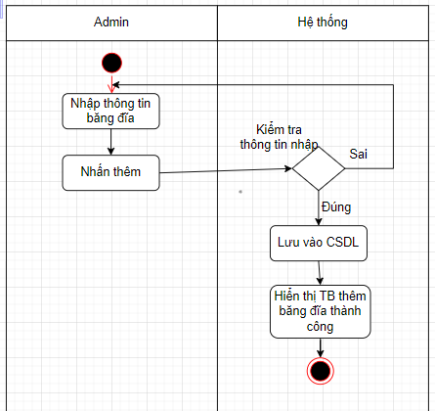

* Biểu đồ trình tự:

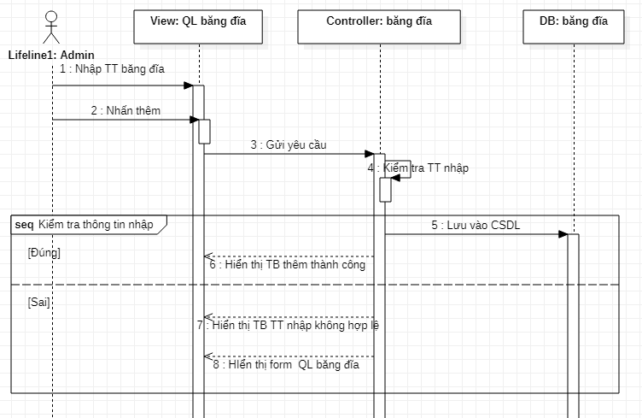

### 2.3.3. UC03- Sửa thông tin băng đĩa

#### 2.3.3.1. Mô tả use case sửa băng đĩa

|  |  |  |  |
| --- | --- | --- | --- |
| Tên UC | Sửa thông tin băng đĩa | | |
| Tác nhân | Admin | | |
| Mô tả | Cho admin sửa thông tin băng đĩa trên hệ thống | | |
| Tiền điều kiện | Đang ở form quản lý băng đĩa | | |
| Hậu điều kiện | Hiển thị form quản lý băng đĩa | | |
| Luồng sự kiện chính | Bước | Hành động | Hệ thống phản hồi |
| 1 | Chọn băng đĩa cần sửa |  |
| 2 |  | Hiển thị TTBD cần sửa |
| 3 | Nhập TTBĐ cần sửa |  |
| 4 | Nhấn sửa |  |
| 5 |  | Hiển thị TB xác nhận sửa |
| 6 | Xác nhận sửa |  |
| 7 |  | Kiểm tra thông tin nhập |
| 8 |  | Lưu vào CSDL |
| 9 |  | Hiển thị TB sửa thành công . |
| Ngoại lệ | 7.1 |  | Hiển thị thông báo TTBĐ nhập vào không hợp lệ |
| 7.2 |  | Quay lại bước 2 |

#### 2.3.3.2. Biểu đồ hoạt động, trình tự chức năng sửa băng đĩa

* Biểu đồ hoạt động cho chức năng sửa băng đĩa

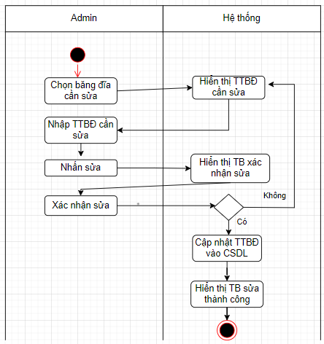

* Biểu đồ trình tự cho chức năng sửa băng đĩa

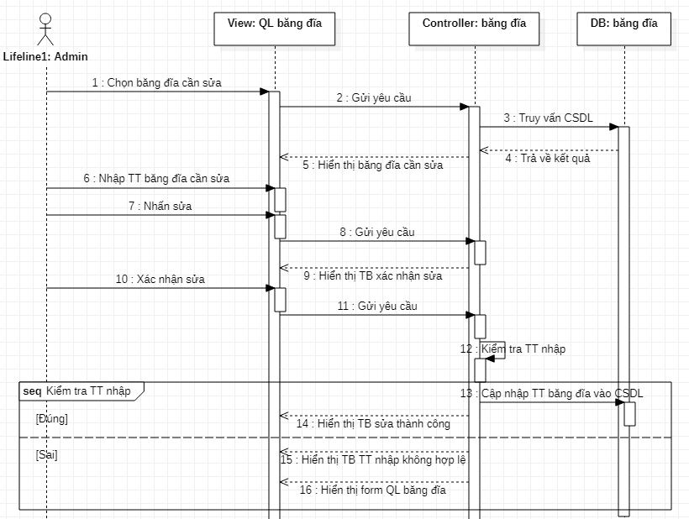

### 2.3.4. UC04- Xóa băng đĩa:

##### 2.3.4.1. Mô tả use case xoá băng đĩa

|  |  |  |  |
| --- | --- | --- | --- |
| Tên UC | Xóa băng đĩa | | |
| Tác nhân | Admin | | |
| Mô tả | Cho Admin xóa băng đĩa trên hệ thống | | |
| Tiền điều kiện | Đang ở form quản lý băng đĩa | | |
| Hậu điều kiện | Hiển thị form quản lý băng đĩa | | |
| Luồng sự kiện chính | Bước | Hành động | Hệ thống phản hồi |
| 1 | Chọn băng đĩa cần xóa |  |
| 2 | Chọn xóa |  |
| 3 |  | Hiển thị thông báo xác nhận xóa |
| 4 | Xác nhận xóa |  |
| 5 |  | Xóa băng đĩa CSDL |
| 6 |  | Cập nhật lại bảng băng đĩa |
| 7 |  | Thông báo xóa băng đĩa thành công |

#### 2.3.4.2. Biểu đồ hoạt động, trình tự chức năng xóa băng đĩa

* Biểu đồ hoạt động cho chức năng xoá băng đĩa

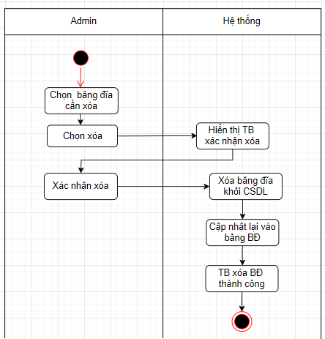

* Biểu đồ trình tự cho chức năng xóa băng đĩa

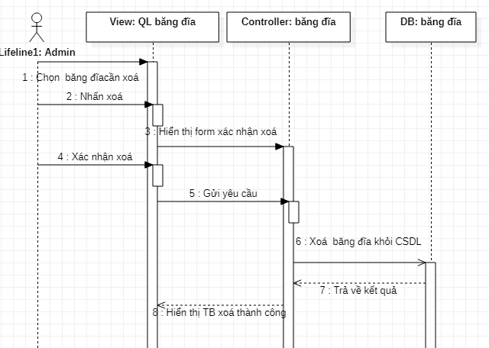

### 2.3.5. UC05- Tìm kiếm băng đĩa

#### 2.3.5.1. Mô tả use case tìm kiếm băng đĩa

|  |  |  |  |
| --- | --- | --- | --- |
| Tên UC | Tìm kiếm băng đĩa | | |
| Tác nhân | Admin | | |
| Mô tả | Cho admin, khách hàng tìm kiếm băng đĩa trong hệ thống | | |
| Tiền điều kiện | Đang ở form quản lý băng đĩa | | |
| Hậu điều kiện | Trả về kết quả tìm kiếm | | |
| Luồng sự kiện chính | Bước | Hành động | Hệ thống phản hồi |
| 1 | Chọn loại TT tìm kiếm |  |
| 2 | Nhập TT tìm kiếm |  |
| 3 |  | Kiểm tra thông tin |
| 4 |  | Hiển thị kết quả tìm kiếm |

#### 2.3.5.2. Biểu đồ hoạt động, trình tự chức năng tìm kiếm băng đĩa

* Biểu đồ hoạt động cho chức năng tìm kiếm băng đĩa

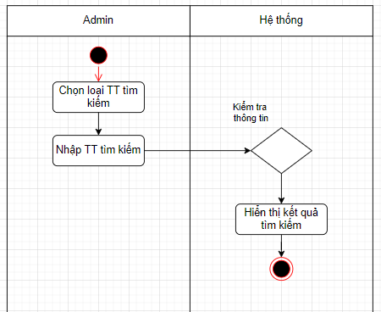

* Biểu đồ trình tự cho chức năng tìm kiếm băng đĩa

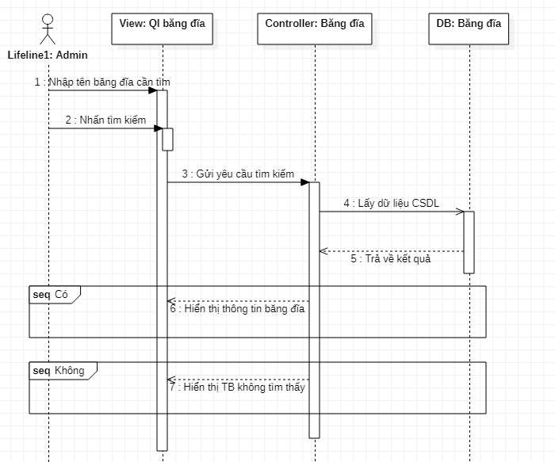

### 2.3.6. UC06- Thêm khách hàng

#### 2.3.6.1. Mô tả use case thêm khách hàng

|  |  |  |  |
| --- | --- | --- | --- |
| Tên UC | Thêm khách hàng | | |
| Tác nhân | Admin | | |
| Mô tả | Cho admin thêm khách hàng vào hệ thống | | |
| Tiền điều kiện | Đang ở form quản lý khách hàng | | |
| Hậu điều kiện | Hiển thị form quản lý khách hàng | | |
| Luồng sự kiện chính | Bước | Hành động | Hệ thống phản hồi |
| 1 | Nhập thông tin khách hàng |  |
| 2 | Nhấn thêm |  |
| 3 |  | Kiểm tra thông tin |
| 4 |  | Thêm vào CSDL |
| 5 |  | Hiển thị thông báo thêm thành công |
| Ngoại lệ | 3.1 |  | Hệ thống thông báo thông tin khách hàng nhập vào không hợp lệ |
| 3.2 |  | Quay lại form quản lý KH |

#### 2.3.6.2. Biểu đồ hoạt động, trình tự chức năng thêm khách hàng

* Biểu đồ hoạt động cho chức năng thêm khách hàng

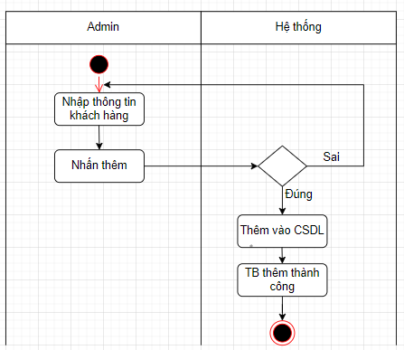

* Biểu đồ trình tự cho chức năng thêm khách hàng

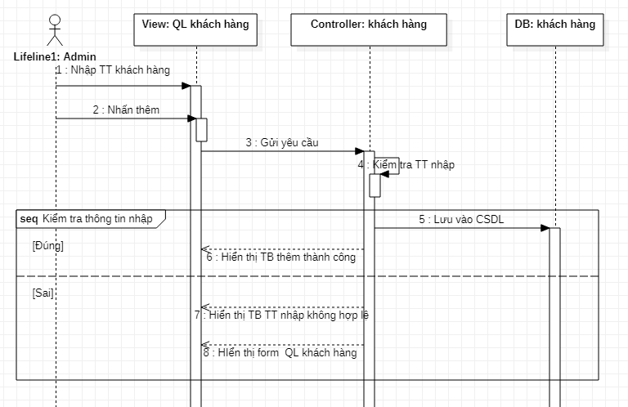

### 2.3.7. UC07- Sửa thông tin khách hàng

#### 2.3.7.1. Mô tả use case sửa TT khách hàng

|  |  |  |  |
| --- | --- | --- | --- |
| Tên UC | Sửa thông tin khách hàng | | |
| Tác nhân | Admin | | |
| Mô tả | Cho admin sửa thông tin khách hàng trên hệ thống | | |
| Tiền điều kiện | Đang ở form quản lý khách hàng | | |
| Hậu điều kiện | Hiển thị form quản lý khách hàng | | |
| Luồng sự kiện chính | Bước | Hành động | Hệ thống phản hồi |
| 1 | Chọn khách hàng cần sửa |  |
| 2 |  | Hiển thị TTKH cần sửa |
| 3 | Nhập TTKH cần sửa |  |
| 4 | Nhấn sửa |  |
| 5 |  | Hiển thị TB xác nhận sửa. |
| 6 | Xác nhận sửa |  |
| 7 |  | Kiểm tra thông tin nhập |
| 8 |  | Cập nhật TTKH vào CSDL |
| 9 |  | Hiển thị TB sửa thành công |
| Ngoại lệ | 7.1 |  | Hiển thị thông báo TTKH nhập vào không hợp lệ |
| 7.2 |  | Quay lại bước 2 |

#### 2.3.7.2. Biểu đồ hoạt động, trình tự chức năng sửa TT khách hàng

* Biểu đồ hoạt động cho chức năng sửa TTKH

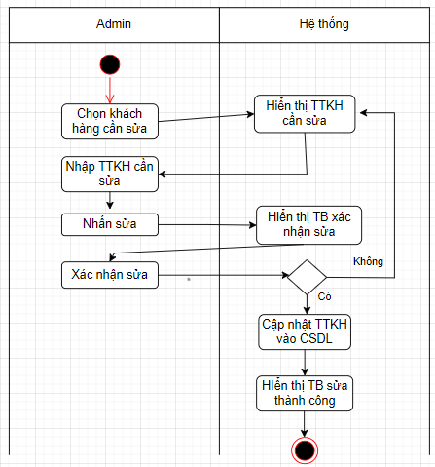

* Biểu đồ trình tự cho chức năng sửa TTKH

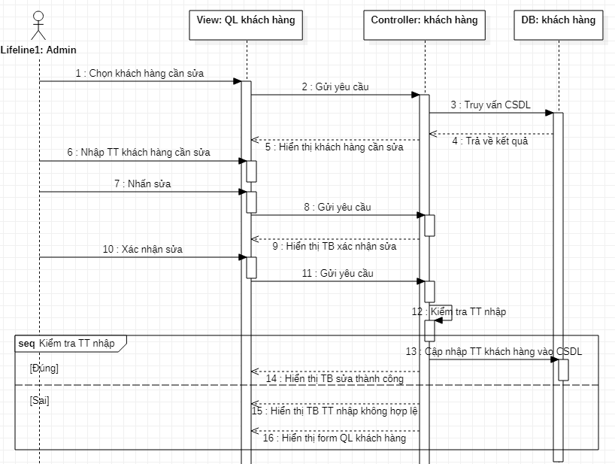

### 2.3.8. UC08- Xóa khách hàng

#### 2.3.8.1. Mô tả use case xóa khách hàng

|  |  |  |  |
| --- | --- | --- | --- |
| Tên UC | Xóa khách hàng | | |
| Tác nhân | Admin | | |
| Mô tả | Cho Admin xóa khách hàng khỏi hệ thống | | |
| Tiền điều kiện | Đang ở form quản lý khách hàng | | |
| Hậu điều kiện | Hiển thị form quản lý khách hàng | | |
| Luồng sự kiện chính | Bước | Hành động | Hệ thống phản hồi |
| 1 | Chọn khách hàng cần xóa |  |
| 2 | Chọn xóa |  |
| 3 |  | Hiển thị thông báo xác nhận xóa |
| 4 | Xác nhận xóa |  |
| 5 |  | Xóa KH khỏi CSDL |
| 6 |  | Cập nhật lại bảng khách hàng |
| 7 |  | Thông báo xóa khách hàng thành công |

#### 2.3.8.2. Biểu đồ hoạt động, trình tự chức năng xóa khách hàng

* Biểu đồ hoạt động cho chức năng xóa khách hàng

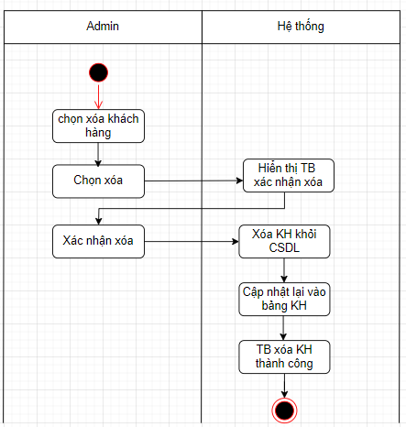

* Biểu đồ trình tự cho chức năng xóa khách hàng

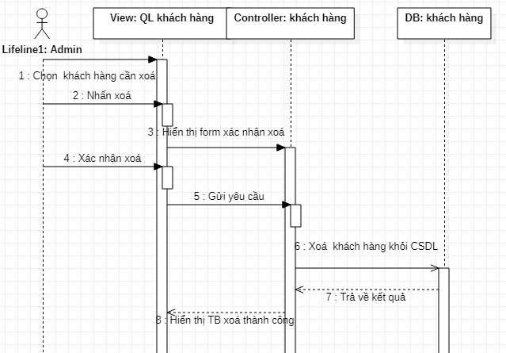

### 2.3.9. UC09- Tìm kiếm khách hàng

#### 2.3.9.1. Mô tả use case tìm kiếm khách hàng

|  |  |  |  |
| --- | --- | --- | --- |
| Tên UC | Tìm kiếm khách hàng | | |
| Tác nhân | Admin | | |
| Mô tả | Cho admin tìm kiếm khách hàng trong hệ thống | | |
| Tiền điều kiện | Đang ở form quản lý khách hàng | | |
| Hậu điều kiện | Trả về kết quả tìm kiếm | | |
| Luồng sự kiện chính | Bước | Hành động | Hệ thống phản hồi |
| 1 | Nhập tên băng đĩa cần tìm |  |
| 2 | Chọn tìm kiếm |  |
| 3 |  | Kiểm tra thông tin |
| 4 |  | Hiển thị kết quả tìm kiếm |

#### 2.3.9.2. Biểu đồ hoạt động, trình tự chức năng tìm kiếm khách hàng

* Biểu đồ hoạt động cho chức năng tìm kiếm nhân viên

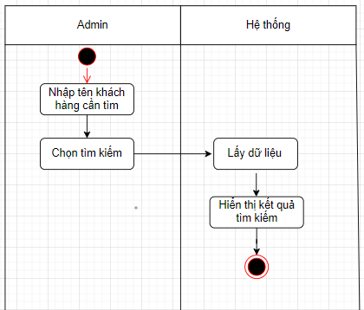

* Biểu đồ trình tự cho chức năng tìm kiếm khách hàng

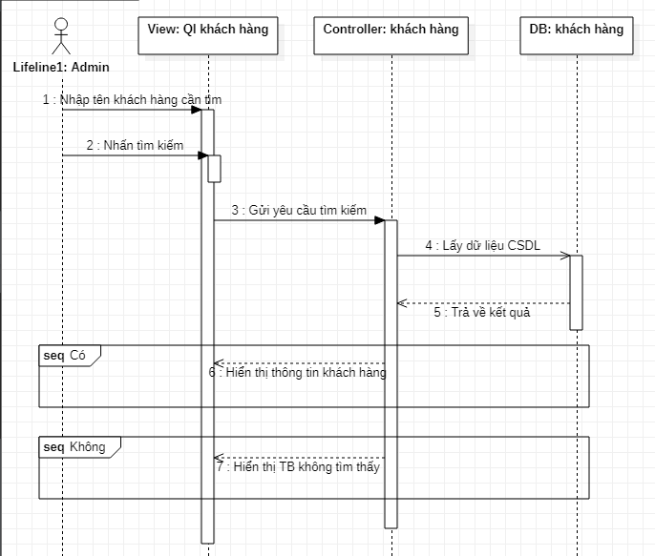

### 2.3.10. UC10-Thêm phiếu thuê

#### 2.3.10.1 Mô tả use case thêm phiếu thuê

|  |  |  |  |
| --- | --- | --- | --- |
| Tên UC | Thêm phiếu thuê | | |
| Tác nhân | Admin | | |
| Mô tả | Cho phép admin thêm phiếu thuê vào hệ thống khi tiếp nhận yêu cầu của khách hàng | | |
| Tiền điều kiện | Đang ở form phiếu thuê | | |
| Hậu điều kiện | hiển thị form thêm phiếu thuê thành công | | |
| Luồng sự kiện chính | Bước | Hành động | Hệ thống phản hồi |
| 1 | Nhập thông tin phiếu thuê |  |
| 2 | Nhấn thêm |  |
| 3 |  | Kiểm tra thông tin |
| 4 |  | Thêm vào CSDL |
| 5 |  | Hiển thị thông báo thêm thành công |
| Luồng sự kiện phụ | 3.1 |  | Hệ thống thông báo thông tin phiếu thuê nhập vào không đúng |
| 3.2 |  | Quay lại form quản lý phiếu thêm |

#### 2.3.11.2 Biểu đồ hoạt động, trình tự chức năng thêm phiếu thuê

* Biểu đồ hoạt động cho chức năng thêm phiếu thuê

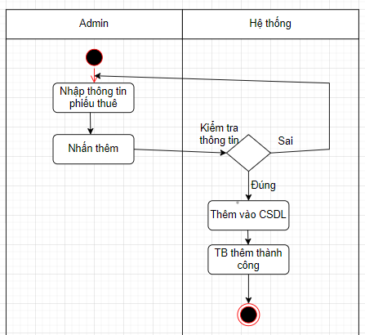

* Biểu đồ trình tự cho chức năng thêm phiếu thuê

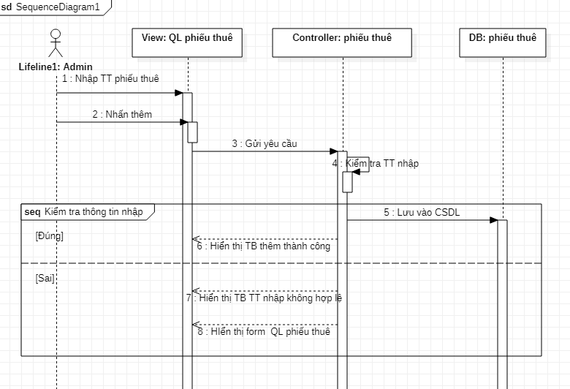

### 2.3.11. UC11-Sửa TT phiếu thuê

#### 2.3.11.1. Mô tả use case sửa TT phiếu thuê

|  |  |  |  |
| --- | --- | --- | --- |
| Tên UC | Sửa thông tin phiếu thuê | | |
| Tác nhân | Admin | | |
| Mô tả | Cho admin sửa thông tin phiếu thuê trong hệ thống | | |
| Tiền điều kiện | Đang ở form quản lý phiếu thuê | | |
| Hậu điều kiện | Hiển thị form quản lý phiếu thuê | | |
| Luồng sự kiện chính | Bước | Hành động | Hệ thống phản hồi |
| 1 | Chọn phiếu thuê cần sửa |  |
| 2 |  | Hiển thị TT phiếu thuê cần sửa |
| 3 | Nhập TT phiếu thuê cần sửa |  |
| 4 | Nhấn sửa |  |
| 5 |  | Hiển thị TB xác nhận sửa. |
| 6 | Xác nhận sửa |  |
| 7 |  | Kiểm tra thông tin nhập |
| 8 |  | Cập nhật TT phiếu thuê vào CSDL |
| 9 |  | Hiển thị TB sửa thành công |
| Ngoại lệ | 7.1 |  | Hiển thị thông báo TT phiếu thuê nhập vào không hợp lệ |
| 7.2 |  | Quay lại form QL phiếu thuê |

#### 2..3.11.2. Biểu đồ hoạt động, trình tự chức năng sửa TT phiếu thuê

* Biểu đồ hoạt động cho chức năng sửa TT phiếu thuê

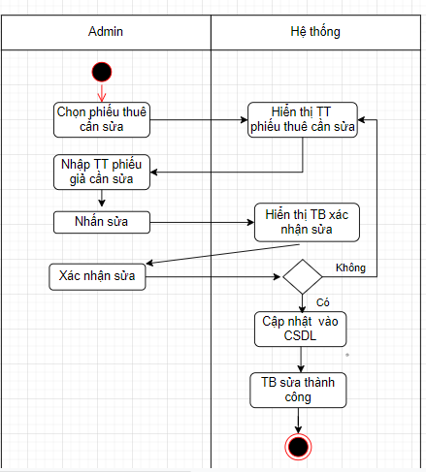

* Biểu đồ trình tự chức năng sửa TT phiếu thuê

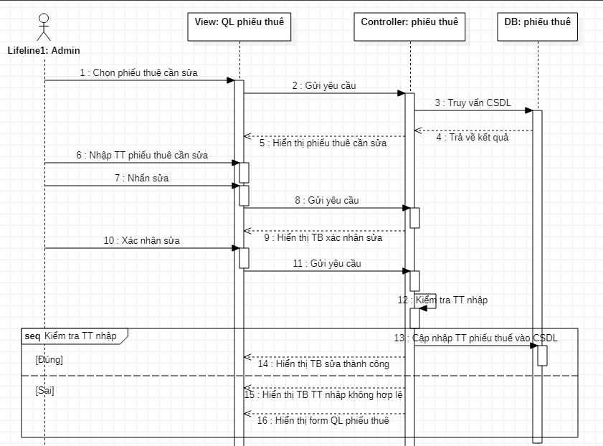

### 2.3.12. UC12- Xóa phiếu thuê

#### 2.3.12.1. Mô tả use case xóa phiếu thuê

|  |  |  |  |
| --- | --- | --- | --- |
| Tên UC | Xóa phiếu thuê | | |
| Tác nhân | Admin | | |
| Mô tả | Cho Admin xóa phiếu thuê băng đĩa khỏi hệ thống | | |
| Tiền điều kiện | Đang ở form quản lý phiếu thuê | | |
| Hậu điều kiện | Hiển thị form quản lý phiếu thuê | | |
| Luồng sự kiện chính | Bước | Hành động | Hệ thống phản hồi |
| 1 | Chọn phiếu thuê cần xóa |  |
| 2 | Chọn xóa |  |
| 3 |  | Hiển thị thông báo xác nhận xóa |
| 4 | Xác nhận xóa |  |
| 5 |  | Xóa phiếu thuê khỏi CSDL |
| 6 |  | Cập nhật lại bảng phiếu thuê |
| 7 |  | Thông báo xóa phiếu thuê thành công |

#### 2.3.12.2. Biểu đồ hoạt động, trình tự chức năng xóa phiếu thuê

* Biểu đồ hoạt động chức năng xóa phiếu thuê

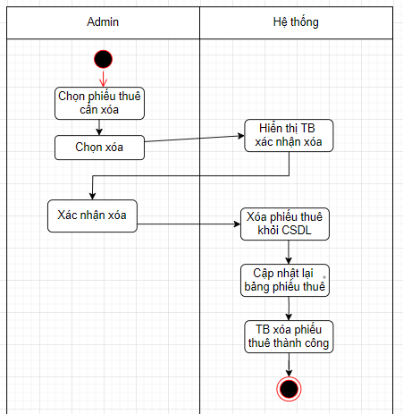

* Biểu đồ trình tự chức năng xóa phiếu thuê

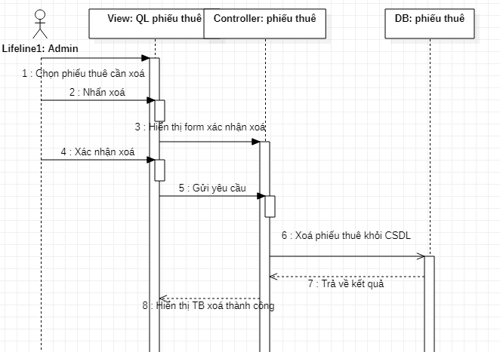

### 2.3.13. UC13- Thêm phiếu trả

#### 2.3.13.1. Mô tả use case thêm phiếu trả

|  |  |  |  |
| --- | --- | --- | --- |
| Tên UC | Thêm phiếu giả | | |
| Tác nhân | Admin | | |
| Mô tả | Cho phép admin thêm phiếu giả vào hệ thống khi tiếp nhận yêu cầu của khách hàng | | |
| Tiền điều kiện | Đang ở form phiếu giả | | |
| Hậu điều kiện | Hiển thị form thêm phiếu giả thành công | | |
| Luồng sự kiện chính | Bước | Hành động | Hệ thống phản hồi |
| 1 | Nhập thông tin phiếu giả |  |
| 2 | Nhấn thêm |  |
| 3 |  | Kiểm tra thông tin |
| 4 |  | Thêm vào CSDL |
| 5 |  | Hiển thị thông báo thêm thành công |
| Luồng sự kiện phụ | 3.1 |  | Hệ thống thông báo thông tin phiếu giả nhập vào không đúng |
| 3.2 |  | Quay lại form quản lý phiếu giả |

#### 2.3.13.2. Biểu đồ hoạt động, trình tự chức năng thêm phiếu giả

Biểu đồ hoạt động chức năng thêm phiếu giả

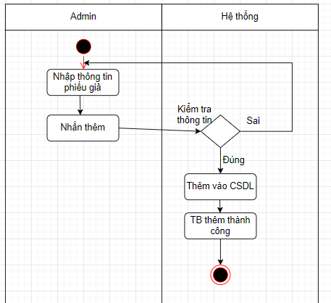

Biểu đồ trình tự chức năng thêm phiếu giả

### 2.3.14. UC14- Sửa TT phiếu giả

#### 2.3.14.1. Mô tả use case sửa TT phiếu giả

|  |  |  |  |
| --- | --- | --- | --- |
| Tên UC | Sửa thông tin phiếu giả | | |
| Tác nhân | Admin | | |
| Mô tả | Cho admin sửa thông tin phiếu giả trong hệ thống | | |
| Tiền điều kiện | Đang ở form quản lý phiếu giả | | |
| Hậu điều kiện | Hiển thị form quản lý phiếu giả | | |
| Luồng sự kiện chính | Bước | Hành động | Hệ thống phản hồi |
| 1 | Chọn phiếu giả cần sửa |  |
| 2 |  | Hiển thị TT phiếu giả cần sửa |
| 3 | Nhập TT phiếu giả cần sửa |  |
| 4 | Nhấn sửa |  |
| 5 |  | Hiển thị TB xác nhận sửa. |
| 6 | Xác nhận sửa |  |
| 7 |  | Kiểm tra thông tin nhập |
| 8 |  | Cập nhật TT phiếu giả vào CSDL |
| 9 |  | Hiển thị TB sửa thành công |
| Ngoại lệ | 7.1 |  | Hiển thị thông báo TT phiếu giả nhập vào không hợp lệ |
| 7.2 |  | Quay lại bước 2 |

#### 2.3.14.2. Biểu đồ hoạt động, trình tự chức năng sửa TT phiếu giả

* Biểu đồ hoạt động chức năng thêm phiếu giả

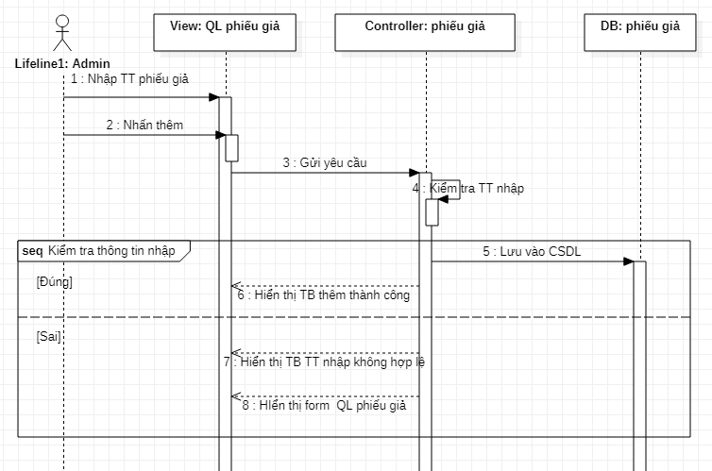

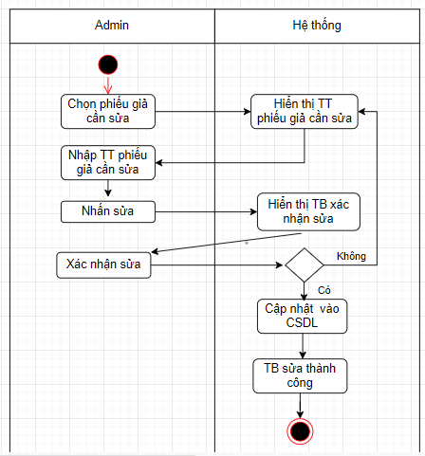

* Biểu đồ trình tự chức năng sửa phiếu giả
* 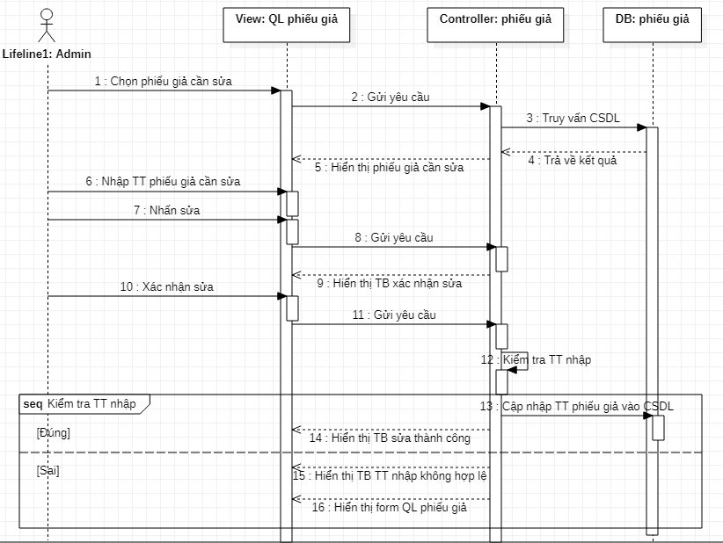

### 2.3.15. UC14- Xóa phiếu giả

#### 2.3.15.1. Mô tả use case xóa phiếu giả

|  |  |  |  |
| --- | --- | --- | --- |
| Tên UC | Xóa phiếu giả | | |
| Tác nhân | Admin | | |
| Mô tả | Cho Admin xóa phiếu giả băng đĩa khỏi hệ thống | | |
| Tiền điều kiện | Đang ở form quản lý phiếu giả | | |
| Hậu điều kiện | Hiển thị form quản lý phiếu giả | | |
| Luồng sự kiện chính | Bước | Hành động | Hệ thống phản hồi |
| 1 | Chọn xóa phiếu giả |  |
| 2 | Chọn xóa |  |
| 3 |  | Hiển thị thông báo xác nhận xóa |
| 4 | Xác nhận xóa |  |
| 5 |  | Xóa phiếu giả khỏi CSDL |
| 6 |  | Cập nhật lại bảng phiếu giả |
| 7 |  | Thông báo xóa phiếu giả thành công |

#### 2.3.15.2. Biểu đồ hoạt động, trình tự chức năng xóa phiếu giả

* Biểu đồ hoạt động chức năng xóa phiếu giả

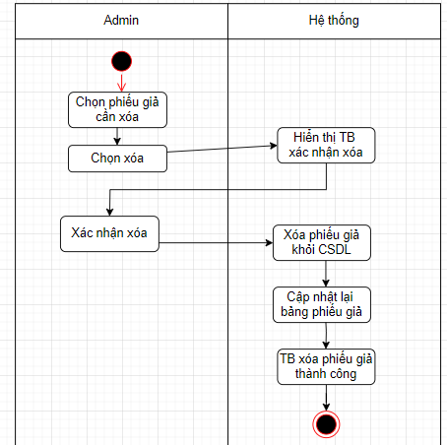

* Biểu đồ trình tự chức năng xóa phiếu giả

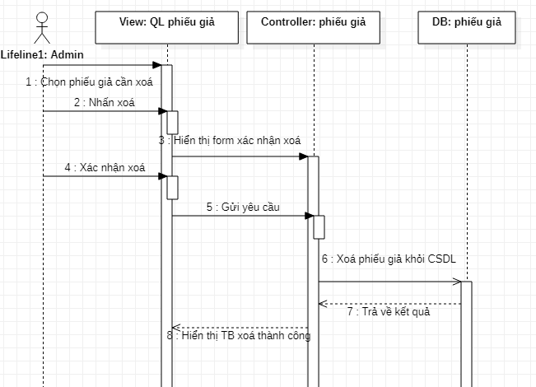

### 2.3.16. UC17- Đăng xuất

#### 2.3.16.1. Mô tả use case đăng xuất

|  |  |  |  |
| --- | --- | --- | --- |
| Tên UC | Đăng xuất | | |
| Tác nhân | Admin | | |
| Mô tả | Cho Admin đăng xuất khỏi hệ thống | | |
| Tiền điều kiện | Đang ở form quản lý | | |
| Hậu điều kiện |  | | |
| Luồng sự kiện chính | Bước | Hành động | Hệ thống phản hồi |
| 1 | Chọn đăng xuất |  |
| 2 |  | Hiển thị form xác nhận đăng xuất |
| 3 | Xác nhận đăng xuất |  |
| 4 |  | Đăng xuất tài khoản người dùng |

#### 2.3.16.2. Biểu đồ hoạt động, trình tự chức năng đăng xuất

* Biểu đồ hoạt động chức năng đăng xuất

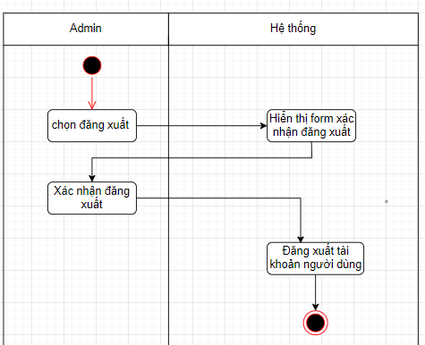

* Biểu đồ trình tự chức năng đăng xuất

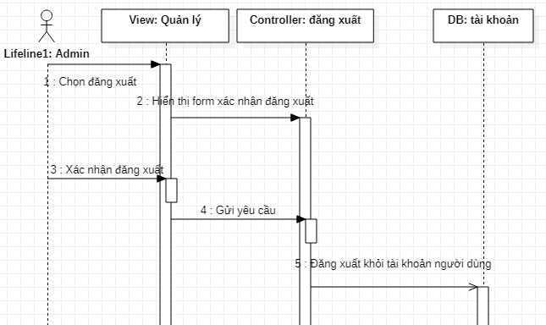

## 2.4. Biểu đồ lớp:

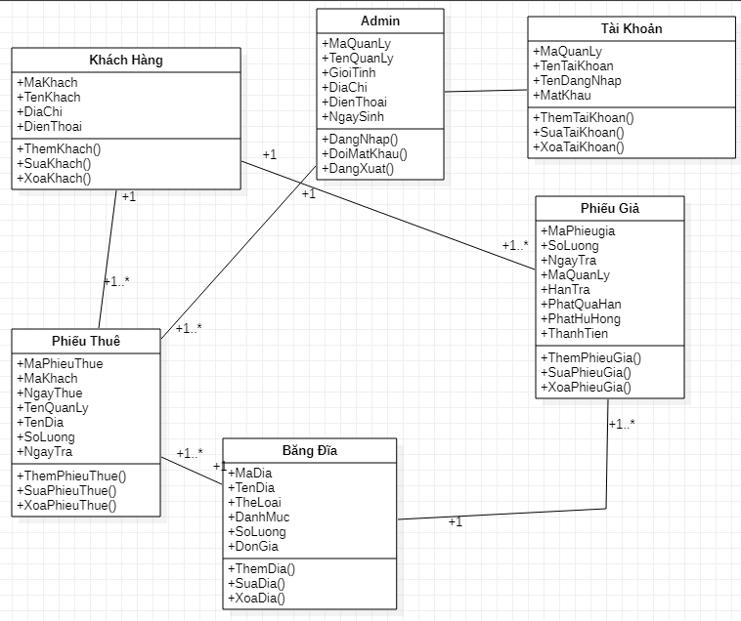

## 2.5. Đặc tả class:

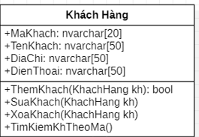

* Tác nhân : Admin

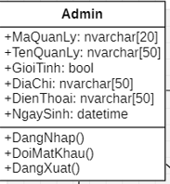

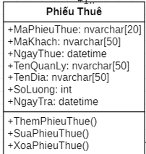

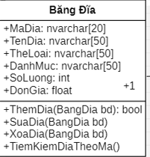

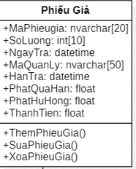

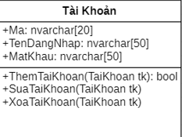

**CHƯƠNG 3: THIẾT KẾ CƠ SỞ DỮ LIỆU.**

## 3.1. Screen Flow: Phân luồng màn hình của ứng dụng

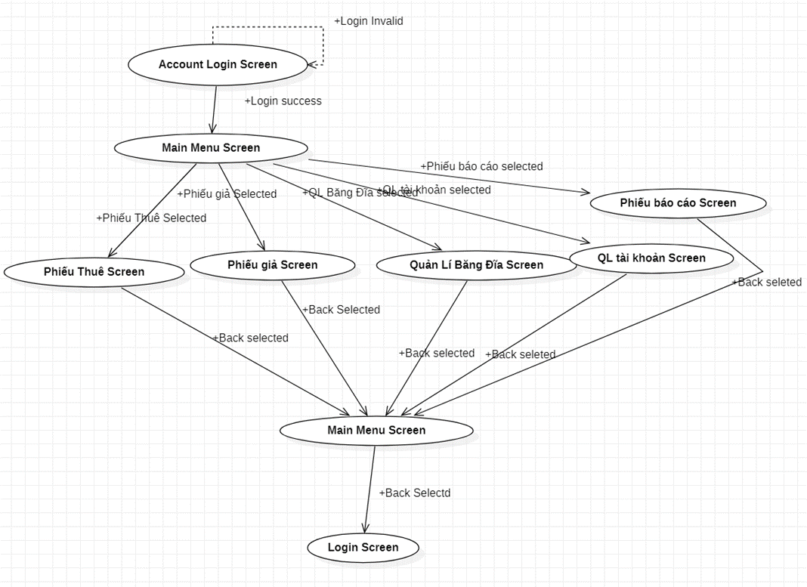

## 3.2. Cơ sở dữ liệu quan hệ:

|  |  |  |
| --- | --- | --- |
| Admin | | |
| **Tên cột** | **Kiểu dữ liệu** |  |
| MaQuanLy | nvarchar | Primary key, Not Null |
| TenQuanLy | nvarchar | Not Null |
| GioiTinh | nvarchar | Not Null |
| DiaChi | nvarchar | Not Null |
| DienThoai | nvarchar | Not Null |
| NgaySinh | datetime | Not Null |

|  |  |  |
| --- | --- | --- |
| Băng đĩa | | |
| **Column Name** | **Data Type** |  |
| MaDia | nvarchar | Primary key, Not Null |
| TenDia | nvarchar | Not Null |
| TheLoai | nvarchar | Not Null |
| DanhMuc | nvarchar | Not Null |
| SoLuong | Float | Not Null |
| DonGia | Float | Not Null |

|  |  |  |
| --- | --- | --- |
| Khách Hàng | | |
| **Tên cột** | **Kiểu dữ liệu** |  |
| MaKhach | nvarchar | Primary key, Not Null |
| TenKhach | nvarchar | Not Null |
| DiaChi | nvarchar | Not Null |
| DienThoai | nvarchar | Not Null |

|  |  |  |
| --- | --- | --- |
| Phiếu Giả | | |
| **Tên cột** | **Kiểu dữ liệu** |  |
| MaPhieuGia | nvarchar | Primary key, Not Null |
| SoLuong | Float | Not Null |
| NgayTra | datetime | Not Null |
| MaNhanVien | nvarchar | Not Null |
| HanTra | datetime | Not Null |
| QuaHan | Float | Not Null |
| PhatQuaHan | Float | Not Null |
| PhatHuHong | Float | Not Null |
| ThanhTien | Float | Not Null |

|  |  |  |
| --- | --- | --- |
| Phiếu Thuê | | |
| **Tên cột** | **Kiểu dữ liệu** |  |
| MaPhieuThue | nvarchar | Primary key, Not Null |
| MaKhach | nvarchar | Not Null |
| NgayThue | datetime | Not Null |
| TenNhanVien | nvarchar | Not Null |
| TenBangDia | nvarchar | Not Null |
| SoLuong | Float | Not Null |
| HanTra | datetime | Not Null |

|  |  |  |
| --- | --- | --- |
| Tài Khoản | | |
| **Tên cột** | **Kiểu dữ liệu** |  |
| Ma | nvarchar | FOREIGN KEY, Not Null |
| TenDangNhap | nvarchar | Not Null |
| MatKhau | nvarchar | Not Null |

## 3.3. Các ràng buộc toàn vẹn trong CSDL

- Các loại ràng buộc đơn giản sử dụng trong đề tài:

+ Kiểm tra duy nhất PRIMARY KEY, UNIQUE.

+ Kiểm tra khác rỗng NOT NULL.

+ Kiểm tra tồn tại FOREIGN KEY.

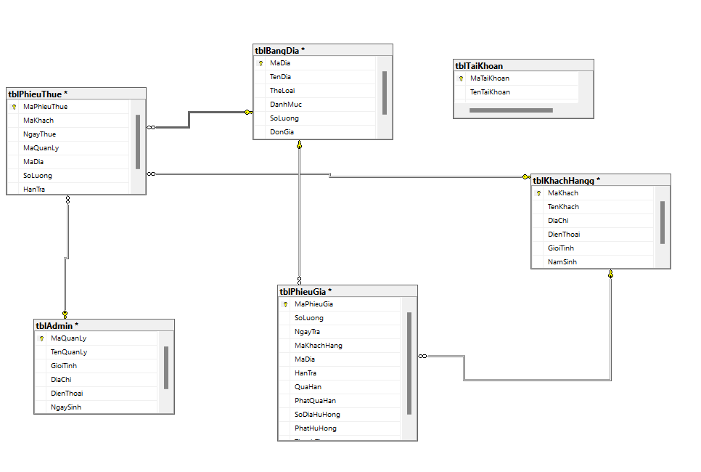

*Hình 3.1: Cơ Sở Dữ Liệu Quản Lý Cho Thuê Băng Đĩa*

**CHƯƠNG 4 : LẬP TRÌNH VÀ KIỂM THỬ**

## 4.1. Giới thiệu về ngôn ngữ

* Ứng dụng chạy trên nền tảng Window.
* Ngôn ngữ lập trình C #.
* Hệ quản trị cơ sở dữ liệu : SQL Server.
* Loại ứng : Window Form.

## 4.2. Giao diện chương trình:

### 4.2.1. Giao diện đăng nhập:

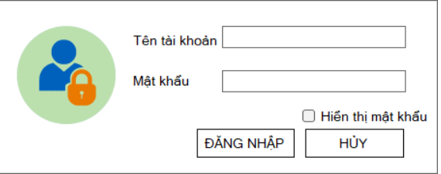

### 4.2.2. Giao diện quản lý khách hàng:

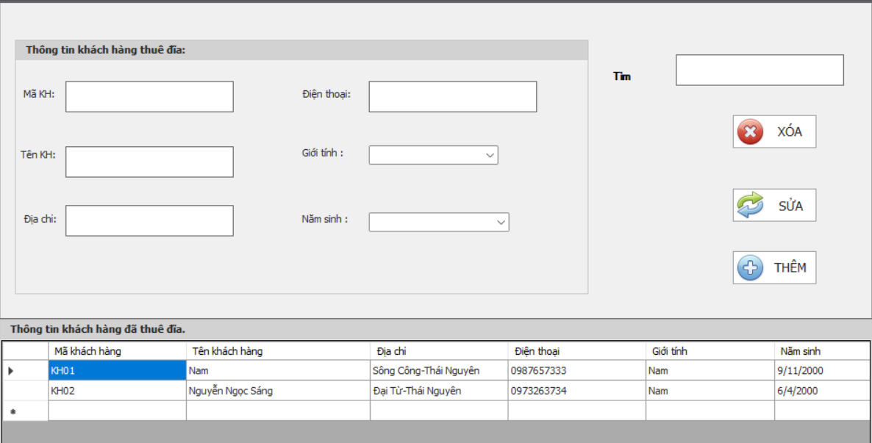

### 4.2.3. Giao diện quản lý băng đĩa:

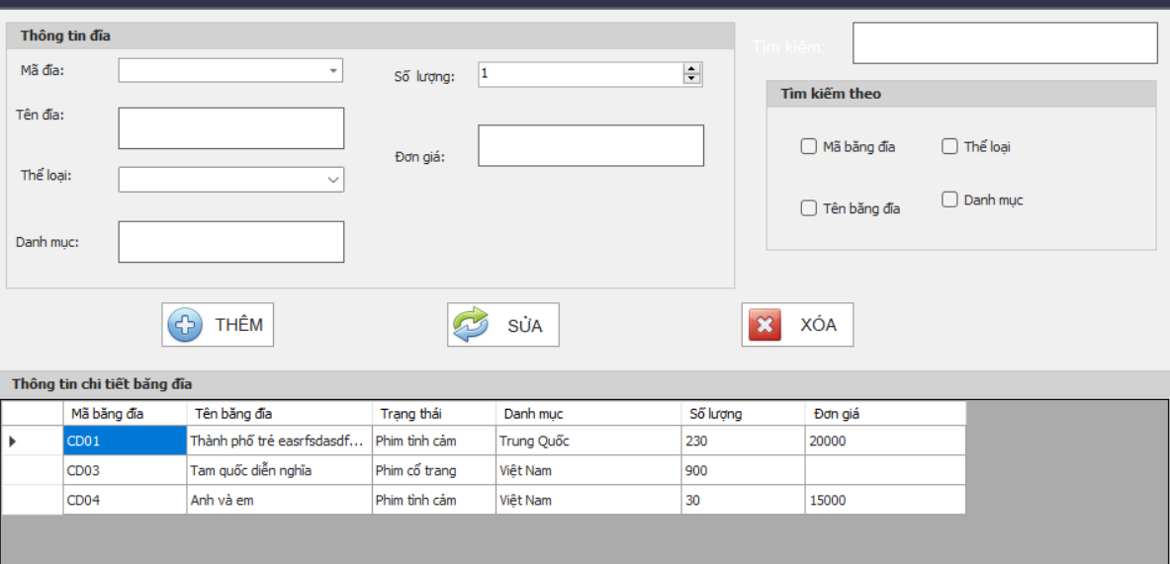

### 4.2.4. Quản lý phiếu thuê:

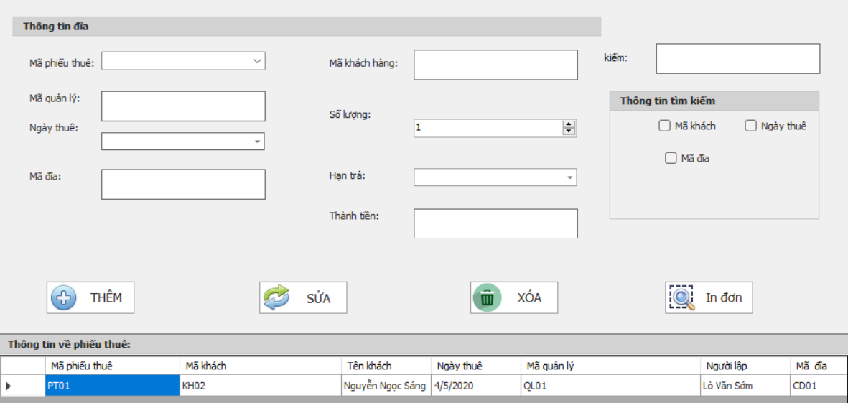

### 4.2.5. Quản lý phiếu trả:

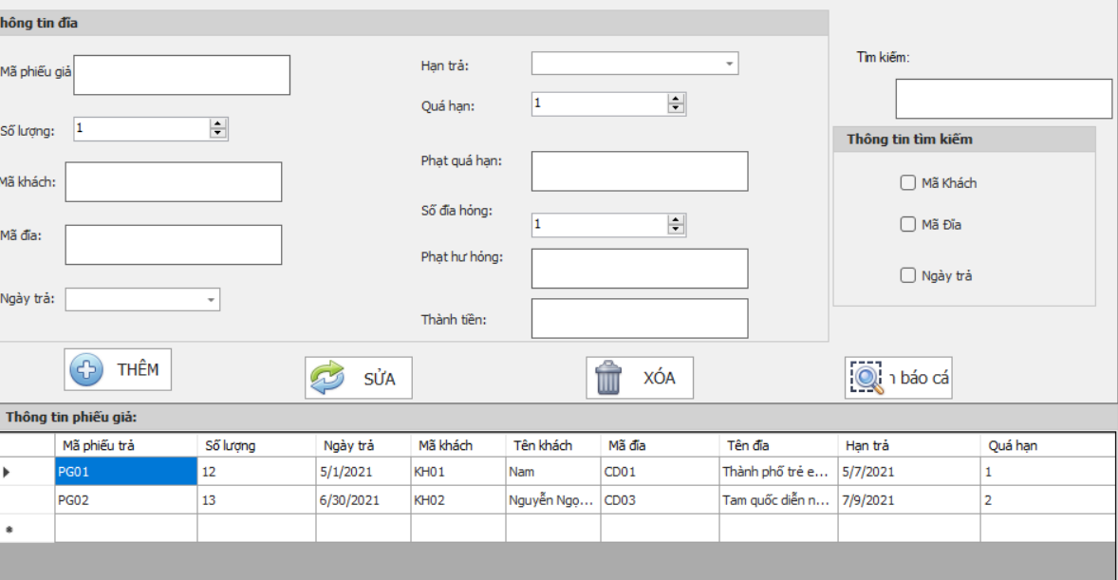

## 4.3. Xây dựng thiết case và thiết kế test case:

### 4.3.1 Chức năng đăng nhập

Bước 1: Phân tích các điều kiện và hành động của hệ thống

1. Điều kiện:

- Kiểm tra trường thông tin tên đăng nhập.

- Kiểm tra trường thông tin mật khẩu.

2. Hành động:

- Đăng nhập được hay không.

Bước 2: Bảng quyết định trường hợp

|  |  |  |  |  |  |
| --- | --- | --- | --- | --- | --- |
| Điều kiện | TH1 | TH2 | TH3 | TH4 | TH5 |
| Tên đăng nhập | T | T | F | F | - |
| Mật khẩu | T | F | T | F | - |
| Hành động của hệ thống | | | | |  |
| Đăng nhập được hay không | T | F | F | F | F |

Bước 3: Gộp bảng

|  |  |  |  |
| --- | --- | --- | --- |
| Điều kiện | TH1 | TH2 | TH3 |
| SDT | T | T | F |
| Mật khẩu | T | F | - |
| Hành động của hệ thống | | | |
| Đăng nhập được hay không | T | F | F |

Bước 4: Thiết kế các kịch bản

|  |  |  |  |  |  |  |
| --- | --- | --- | --- | --- | --- | --- |
| **TC ID** | **Tiêu đề** | **Mô tả kịch bản** | **Input** | **EO** | **RO** | **Note** |
| DN 1 | Đăng nhập thành công | Mở màn hình đăng nhập.  Nhập tên đăng nhập đúng.  Nhập mật khẩu đúng  Nhấn đăng nhập | Tài khoản: admin1  Mật khẩu: user1234 | Hệ thống cho phép đăng nhập | Hệ thống cho phép đăng nhập | Pass |
| DN 2 | Đăng nhập không thành công | Mở màn hình đăng nhập  Nhập tên đăng nhập đúng.  Nhập mật khẩu sai  Nhấn đăng nhập | Tài khoản: admin1  Mật khẩu: 123123 | Hệ thống không cho phép đăng nhập | Hệ thống không cho phép đăng nhập | F |
| DN 3 | Đăng nhập không thành công | Mở màn hình đăng nhập  Nhập tên đăng nhập sai  Nhập mật khẩu đúng  Nhấn đăng nhập | Tài khoản: 0805588abc  Mật khẩu: user12345 | Hệ thống không cho phép đăng nhập | Hệ thống không cho phép đăng nhập | P |
| DN 4 | Đăng nhập thành công | Mở màn hình đăng nhập  Nhập SDT sai  Nhập mật khẩu sai  Nhấn đăng nhập | Tài khoản: 0805588abc  Mật khẩu: 123123 | Hệ thống cho phép đăng nhập | Hệ thống cho phép đăng nhập | P |
| DN 5 | Đăng nhập không thành công | Mở màn hình đăng nhập  Nhập tên đăng nhập đúng  Nhập mật khẩu sai  Nhấn đăng nhập | Tài khoản: 0805588xxx  Mật khẩu: 123v23 | Hệ thống không cho phép đăng nhập | Hệ thống không cho phép đăng nhập | P |
| DN 6 | Đăng nhập không thành công | Mở màn hình đăng nhập  Nhập tên đăng nhập đúng  Nhập mật khẩu sai  Nhấn đăng nhập | Tài khoản: 0805588xxx  Mật khẩu: 123479 | Hệ thống không cho phép đăng nhập | Hệ thống không cho phép đăng nhập | P |
| DN 7 | Đăng nhập thành công | Mở màn hình đăng nhập  Nhập tên đăng nhập đúng  Nhập mật khẩu sai  Nhấn đăng nhập | Tài khoản: 0805588xxx  Mật khẩu: 1579 | Hệ thống cho phép đăng nhập | Hệ thống cho phép đăng nhập | P |
| DN 8 | Đăng nhập không thành công | Mở màn hình đăng nhập  Nhập tên đăng nhập sai  Nhập mật khẩu đúng  Nhấn đăng nhập | Tài khoản: 0805588333  Mật khẩu: 123456 | Hệ thống không cho phép đăng nhập | Hệ thống không cho phép đăng nhập | P |
| DN 9 | Đăng nhập không thành công | Mở màn hình đăng nhập  Nhập tên đăng nhập sai  Nhập mật khẩu đúng  Nhấn đăng nhập | Tài khoản: 080tq88abc  Mật khẩu: 123456 | Hệ thống không cho phép đăng nhập | Hệ thống không cho phép đăng nhập | P |
| DN 10 | Đăng nhập không thành công | Mở màn hình đăng nhập  Nhập tên đăng nhập sai  Nhập mật khẩu đúng  Nhấn đăng nhập | Tài khoản: 0805567b03  Mật khẩu: 1237xtc | Hệ thống cho phép đăng nhập | Hệ thống cho phép đăng nhập | P |
| DN 11 | Đăng nhập không thành công | Mở màn hình đăng nhập  Nhập tên đăng nhập đúng  Nhập mật khẩu sai  Nhấn đăng nhập | Tài khoản: 0805588xxx  Mật khẩu: 12vx23 | Hệ thống không cho phép đăng nhập | Hệ thống không cho phép đăng nhập | P |
| DN 12 | Đăng nhập không thành công | Mở màn hình đăng nhập  Nhập tên đăng nhập sai  Nhập mật khẩu đúng  Nhấn đăng nhập | Tài khoản: 0105588abc  Mật khẩu: 123456 | Hệ thống không cho phép đăng nhập | Hệ thống không cho phép đăng nhập | P |
| DN 13 | Đăng nhập thành công | Mở màn hình đăng nhập  Nhập tên đăng nhập sai  Nhập mật khẩu sai  Nhấn đăng nhập | Tài khoản: 0805588xxx  Mật khẩu: 123456 | Hệ thống cho phép đăng nhập | Hệ thống cho phép đăng nhập | P |
| DN 14 | Đăng nhập không thành công | Mở màn hình đăng nhập  Nhập tên đăng nhập đúng  Nhập mật khẩu sai  Nhấn đăng nhập | Tài khoản: 0805588xxx  Mật khẩu: 12ov23 | Hệ thống không cho phép đăng nhập | Hệ thống không cho phép đăng nhập | P |
| DN 15 | Đăng nhập không thành công | Mở màn hình đăng nhập  Nhập tên đăng nhập sai  Nhập mật khẩu đúng  Nhấn đăng nhập | Tài khoản: 0805588xbc  Mật khẩu: 123456 | Hệ thống không cho phép đăng nhập | Hệ thống không cho phép đăng nhập | P |
| DN 16 | Đăng nhập không thành công | Mở màn hình đăng nhập  Nhập tên đăng nhập rỗng  Nhập mật khẩu đúng  Nhấn đăng nhập | Tài khoản: Rỗng  Mật khẩu: 123456 | Hệ thống không cho phép đăng nhập | Hệ thống không cho phép đăng nhập | P |
| DN 17 | Đăng nhập không thành công | Mở màn hình đăng nhập  Nhập SDT rỗng  Nhập mật khẩu sai  Nhấn đăng nhập | Tài khoản: Rỗng  Mật khẩu: 123123 | Hệ thống không cho phép đăng nhập | Hệ thống không cho phép đăng nhập | P |
| DN 18 | Đăng nhập không thành công | Mở màn hình đăng nhập  Nhập tên đăng nhập sai  Nhập mật khẩu rỗng  Nhấn đăng nhập | Tài khoản: 0805588abc  Mật khẩu: rỗng | Hệ thống không cho phép đăng nhập | Hệ thống không cho phép đăng nhập | P |
| DN119 | Đăng nhập không thành công | Mở màn hình đăng nhập  Nhập tên đăng nhập đúng  Nhập mật khẩu rỗng  Nhấn đăng nhập | Tài khoản: admin123  Mật khẩu: Rỗng | Hệ thống thông báo yêu cầu nhập mật khẩu | Hệ thống thông báo yêu cầu nhập mật khẩu | P |
| TC20 | Đăng nhập không thành công | Mở màn hình đăng nhập  Nhập tên đăng nhập rỗng  Nhập mật khẩu rỗng  Nhấn đăng nhập | Tài khoản: Rỗng  Mật khẩu: Rỗng | Hệ thống thông báo yêu cầu nhập thông tin tài khoản. | Hệ thống thông báo yêu cầu nhập thông tin tài khoản. | P |

### 4.3.2.Chức năng tìm kiếm băng đĩa

Bước 1: Phân tích các điều kiện và hành động của hệ thống

Điều kiện

- Kiểm tra trường thông tin tên băng đĩa trong ô tìm kiếm.

Hành động

- Tìm kiếm được hay không

Bước 2: Bảng quyết định trường hợp

|  |  |  |
| --- | --- | --- |
| Điều kiện | TH1 | TH2 |
| Tên băng đĩa | T | F |
| Hành động của hệ thống | | |
| Tìm kiếm được hay không | T | F |

Bước 3: Xây dựng kịch bản testcase

|  |  |  |  |  |  |  |
| --- | --- | --- | --- | --- | --- | --- |
| TC/ID | Tiêu đề | Mô tả kịch bản | Input | EO | RO | Note |
| TK 1 | Tìm kiếm thành công | Chọn chức năng quản lý băng đĩa ,nhập thông tin tìm kiếm vào ô tìm kiếm khớp | Liên khúc nhạc vàng | Hệ thống hiển thị các sản phẩm | Tìm kiếm băng đĩa thành công | P |
| TK 2 | Tìm kiếm không thành công | Chọn chức năng quản lý băng đĩa ,nhập thông tin tìm kiếm vào ô tìm kiếm không khớp | Nhac | Hệ thống hiển thị các băng đĩa có liên quan đến từ khoá tìm kiếm | Tìm kiếm không thành công | P |
| TK 3 | Tìm kiếm thành công | Chọn chức năng quản lý băng đĩa ,nhập thông tin tìm kiếm giống kết quả | Liên khúc | Hệ thống hiển thị các sản phẩm là liên khúc | Tìm kiếm thành công | p |
| TK 4 | Tìm kiếm không thành công | Chọn chức năng quản lý băng đĩa ,nhập thông tin tìm kiếm vào ô tìm kiếm có độ dài lớn | Gfskfslmfsnj  bkfsvlsdvdsv  bvksvsnscsv | Hệ thống hiển thị các băng đĩa có liên quan đến từ khoá tìm kiếm | Tìm kiếm không thành công | p |
| TK 5 | Tìm kiếm thành công | Chọn chức năng quản lý băng đĩa ,nhập thông tin tìm kiếm vào ô tìm kiếm 1 phần giống kết quả | Nhạ | Hệ thống hiển thị các băng đĩa là nha | Tìm kiếm thành công | p |
| TK 6 | Tìm kiếm thành công | Chọn chức năng quản lý băng đĩa ,nhập thông tin tìm kiếm vào ô tìm kiếm có chữ hoa và chữ thường | Nhạc | Hệ thống hiện thị các băng đĩa là nhạc | Tìm kiếm thành công | p |
| TK 7 | Tìm kiếm thành công | Chọn chức năng quản lý băng đĩa ,nhập thông tin tìm kiếm vào ô tìm kiếm có chữ hoa và chữ thường | NhẠc đỎ | Hệ thống hiển thi các băng đĩa là Nhạc đỏ | Tìm kiếm thành công | P |
| TK 8 | Tìm kiếm không thành công | Chọn chức năng quản lý băng đĩa ,nhập thông tin tìm kiếm vào ô tìm kiếm là kí tự đặc biệt | ;,. | Hệ thống thông báo không tìm thấy băng đĩa nào | Tìm kiếm không thành công | p |
| TK 9 | Tìm kiếm không thành công | Chọn chức năng quản lý băng đĩa ,nhập thông tin tìm kiếm là 1 biểu tượng | ▼ | Hệ thống thông báo không tìm thấy băng đĩa nào | Tìm kiếm không thành công | p |
| TK 10 | Tìm kiếm thành công | Chọn chức năng quản lý băng đĩa ,nhập thông tin tìm kiếm vào ô tìm kiếm là kí tự số | 1234 | Hệ thống hiện thị các băng đĩa khác nhau. | Tìm kiếm không thành công | p |
| TK 11 | Tìm kiếm không thành công | Chọn chức năng quản lý băng đĩa, không nhập giá trị |  | Hệ thống không tìm kiếm băng đĩa | Tìm kiếm không thành công | p |
| TK 12 | Tìm kiếm không thành công | Chọn chức năng quản lý băng đĩa ,nhập giá trị có dấu cách | <dấu cách > | Hệ thống không tìm kiếm băng đĩa | Tìm kiếm không thành công | p |
| TK 13 | Tìm kiếm thành công | Chọn chức năng quản lý băng đĩa ,nhập thông tin tìm kiếm vào ô tìm kiếm | Bằng Kiều | Hệ thống hiển thị các băng đĩa là Bằng Kiều | Tìm kiếm thành công | P |
| TK 14 | Tìm kiếm thành công | Chọn chức năng quản lý băng đĩa ,nhập thông tin tìm kiếm vào ô tìm kiếm là chữ thường và kí tự đặc biệt | Bằng Kiều; | Hệ thống hiển thị các sản phẩm là Bằng Kiều | Tìm kiếm thành công | P |
| TK 15 | Tìm kiếm thành công | Chọn chức năng quản lý băng đĩa ,nhập thông tin tìm kiếm vào ô tìm kiếm là chữ hoa, chữ thường và kí tự đặc biệt | BẰNG KIỀu; | Hệ thống hiển thị các băng đĩa là Bằng Kiều | Tìm kiếm thành công | P |
| TK 16 | Tìm kiếm thành công | Chọn chức năng quản lý băng đĩa ,nhập thông tin tìm kiếm vào ô tìm kiếm là chữ hoa, thường, dấu cách và kí tự đặc biệt | BẰNG KIỀU;<dấu cách> | Hệ thống hiển thị các băng đĩa là Bằng Kiều | Tìm kiếm thành công | P |
| TK 17 | Tìm kiếm thành công | Chọn chức năng quản lý băng đĩa ,nhập thông tin tìm kiếm vào ô tìm kiếm là tiếng anh | Music | Hệ thống không hiển thị các băng đĩa là nhạc | Tìm kiếm thành công | P |
| TK 18 | Tìm kiếm thành công | Chọn chức năng quản lý băng đĩa ,nhập thông tin tìm kiếm vào ô tìm kiếmlà giá trị không dấu | nhac | Hệ thống hiển thị các băng đĩa là nhac | Tìm kiếm thành công | P |
| TK 19 | Tìm kiếm thành công | Chọn chức năng quản lý băng đĩa ,nhập thông tin tìm kiếm vào ô tìm kiếm là các giá trị liền nhau và có dấu cách | nhacvang | Hệ thống không hiển thị các băng đĩa là nhacvang | Tìm kiếm thành công | P |
| TK20 | Tìm kiếm thành công | Chọn chức năng quản lý băng đĩa ,nhập thông tin tìm kiếm vào ô tìm kiếm là các số và các kí tự đặc biệt | 1234; | Hệ thống không hiển thị các băng đĩa khác nhau | Tìm kiếm thành công | P |

### 4.3.3. Chức năng thêm băng đĩa:

**Bước 1:** Phân tích chức năng**,** các điều kiện và hành động của hệ thống

Điều kiện:

- Kiểm tra trường thông tin mã băng đĩa.

- Kiểm tra trường thông tên băng đĩa.

- Kiểm tra trường thông tên thể loại.

- Kiểm tra trường thông tên danh mục.

- Kiểm tra trường thông tin số lượng.

- Kiểm tra trường thông tin đơn giá.

Hành động:

* Thêm băng đĩa thành công hay không?

**Bước 2:** Xây dựng bảng quyết định

|  |  |  |  |  |  |  |  |
| --- | --- | --- | --- | --- | --- | --- | --- |
|  | **Mã băng đĩa** | **Tên băng đĩa** | **Thể loại** | **Danh mục** | **Số lượng** | **Đơn giá** | **Kết quả** |
| TH1 | T | T | T | T | T | T | T |
| TH2 | T | T | T | T | T | F | F |
| TH3 | T | T | T | T | F | T | F |
| TH4 | T | T | T | T | F | F | F |
| TH5 | T | T | T | F | T | T | F |
| TH6 | T | T | T | F | T | F | F |
| TH7 | T | T | T | F | F | T | F |
| TH8 | T | T | T | F | F | F | F |
| TH9 | T | T | F | T | T | T | F |
| TH10 | T | T | F | T | T | F | F |
| TH11 | T | T | F | T | F | T | F |
| TH12 | T | T | F | T | F | F | F |
| TH13 | T | T | F | F | T | T | F |
| TH14 | T | T | F | F | T | F | F |
| TH15 | T | T | F | F | F | T | F |
| TH16 | T | T | F | F | F | F | F |
| TH17 | T | F | T | T | T | T | F |
| TH18 | T | F | T | T | T | F | F |
| TH19 | T | F | T | T | F | T | F |
| TH20 | T | F | T | T | F | F | F |
| TH21 | T | F | T | F | T | T | F |
| TH22 | T | F | T | F | T | F | F |
| TH23 | T | F | T | F | F | T | F |
| TH24 | T | F | T | F | F | F | F |
| TH25 | T | F | F | T | T | T | F |
| TH26 | T | F | F | T | T | F | F |
| TH27 | T | F | F | T | F | T | F |
| TH28 | T | F | F | T | F | F | F |
| TH29 | T | F | F | F | T | T | F |
| TH30 | T | F | F | F | T | F | F |
| TH31 | T | F | F | F | F | T | F |
| TH32 | T | F | F | F | F | F | F |
| TH33 | F | T | T | T | T | T | F |
| TH34 | F | T | T | T | T | F | F |
| TH35 | F | T | T | T | F | T | F |
| TH36 | F | T | T | T | F | F | F |
| TH37 | F | T | T | F | T | T | F |
| TH38 | F | T | T | F | T | F | F |
| TH39 | F | T | T | F | F | T | F |
| TH40 | F | T | T | F | F | F | F |
| TH41 | F | T | F | T | T | T | F |
| TH42 | F | T | F | T | T | F | F |
| TH43 | F | T | F | T | F | T | F |
| TH44 | F | T | F | T | F | F | F |
| TH45 | F | T | F | F | T | T | F |
| TH46 | F | T | F | F | T | F | F |
| TH47 | F | T | F | F | F | T | F |
| TH48 | F | T | F | F | F | F | F |
| TH49 | F | F | T | T | T | T | F |
| TH50 | F | F | T | T | T | F | F |
| TH51 | F | F | T | T | F | T | F |
| TH52 | F | F | T | T | F | F | F |
| TH53 | F | F | T | F | T | T | F |
| TH54 | F | F | T | F | T | F | F |
| TH55 | F | F | T | F | F | T | F |
| TH56 | F | F | T | F | F | F | F |
| TH57 | F | F | F | T | T | T | F |
| TH58 | F | F | F | T | T | F | F |
| TH59 | F | F | F | T | F | T | F |
| TH60 | F | F | F | T | F | F | F |
| TH61 | F | F | F | F | T | T | F |
| TH62 | F | F | F | F | T | F | T |
| TH63 | F | F | F | F | F | T | F |
| TH64 | F | F | F | F | F | F | F |

**Bước 3:** Gộp bảng

|  |  |  |  |  |  |  |  |
| --- | --- | --- | --- | --- | --- | --- | --- |
|  | **Mã băng đĩa** | **Tên băng đĩa** | **Thể loại** | **Danh mục** | **Số lượng** | **Đơn giá** | **Kết quả** |
| TH1 | T | T | T | T | T | T | T |
| TH2 | T | T | T | T | T | F | F |
| TH3 | T | T | T | T | F | _ | F |
| TH4 | T | T | T | F | _ | _ | F |
| TH5 | T | T | F | _ | _ | _ | F |
| TH6 | T | F | _ | _ | _ | _ | F |
| TH7 | F | _ | _ | _ | _ | _ | F |
| TH8 | _ | _ | _ | _ | _ | _ | F |

|  |  |  |  |  |  |
| --- | --- | --- | --- | --- | --- |
| **TC**  **ID** | **Tiêu đề** | **Mô tả kịch bản** | **Input** | **EO** | **RO** |
|  |  |  |  |  |  |
| TD 1 | Thêm thành công | Mở chức năng quản lý băng đĩa.  -Nhập họ mã đĩa  -Nhập tên đĩa.  -Nhập thể loại  -Nhập danh mục.  - Nhập số lượng.  - Nhập đơn giá.  Ấn nút thêm | - Mã đĩa: KH01  -Tên đĩa: Lò Văn Sớm  -Thể loại: 84342918xxx  -Danh mục: Thái Nguyên.  - Số lượng: 13.  - Đơn giá: 12.000 | Hệ thống thông báo thêm thành công | Hệ thống thông báo thêm thành công |
| TD 3 | Thêm không thành công | Mở chức năng quản lý băng đĩa.  -không nhập mã đĩa.  -Nhập tên đĩa.  -Nhập thể loại  -Nhập danh mục.  - Nhập số lượng.  - Nhập đơn giá.  Ấn nút thêm | - Mã đĩa: Để trống.  -Tên đĩa: Lò Văn Sớm  -Thể loại: Nhạc sống  -Danh mục: Nhạc trẻ.  - Số lượng: 13.  - Đơn giá: 12.000 | Hệ thống thông báo thêm  thành công | Hệ thống thông báo them thành công |
| TD 5 | Thêm không thành công | Mở chức năng quản lý băng đĩa.  -không nhập tên đĩa.  -Nhập mã đĩa.  -Nhập thể loại  -Nhập danh mục.  - Nhập số lượng.  - Nhập đơn giá.  Ấn nút thêm | - Mã đĩa: CD01.  -Tên đĩa: Để trống.  -Thể loại: Nhạc sống  -Danh mục: Nhạc trẻ.  - Số lượng: 13.  - Đơn giá: 12.000 | Hệ thống thông báo them không  thành công | Hệ thống thông báo them không  thành công |
| TD 6 | Thêm khách hàng không thành công | Mở chức năng quản lý băng đĩa.  -không nhập thể loại.  -Nhập mã đĩa.  -Nhập tên đĩa  -Nhập danh mục.  - Nhập số lượng.  - Nhập đơn giá.  Ấn nút thêm | - Mã đĩa: CD01.  -Tên đĩa: Thành phố.  -Thể loại:  -Danh mục: Nhạc trẻ.  - Số lượng: 13.  - Đơn giá: 12.000 | Hệ thống thông báo them không  thành công | Hệ thống thông báo them không  thành công |
| TD 7 | Thêm không thành công | Mở chức năng quản lý băng đĩa.  -Không nhập danh mục.  -Nhập mã đĩa.  -Nhập tên đĩa  -Nhập thể loại.  - Nhập số lượng.  - Nhập đơn giá.  Ấn nút thêm | - Mã đĩa: CD01.  -Tên đĩa: Thành phố.  -Thể loại: Nhạc vàng  -Danh mục:Để trống.  - Số lượng: 13.  - Đơn giá: 12.000 | Hệ thống thông báo thêm không thành công | Hệ thống thông báo thêm không thành công |
| TD 8 | Thêm không thành công | Mở chức năng quản lý băng đĩa.  -Không nhập số lượng.  -Nhập mã đĩa.  -Nhập tên đĩa  -Nhập thể loại.  - Nhập số lượng.  - Nhập đơn giá.  Ấn nút thêm | - Mã đĩa: CD01.  -Tên đĩa: Thành phố.  -Thể loại: Nhạc vàng  -Danh mục: Nhạc vàng.  - Số lượng: Để trống.  - Đơn giá: 12.000 | Hệ thống thông báo thêm không thành công | Hệ thống thông báo thêm không thành công |
| TD 9 | Thêm không thành công | Mở chức năng quản lý băng đĩa.  -Không nhập đơn giá  -Nhập mã đĩa.  -Nhập tên đĩa  -Nhập thể loại.  - Nhập số lượng  Ấn nút thêm | - Mã đĩa: CD01.  -Tên đĩa: Thành phố.  -Thể loại: Nhạc vàng  -Danh mục: Nhạc vàng.  - Số lượng: 145.  - Đơn giá: Để trống. | Hệ thống thông báo thêm không thành công | Hệ thống thông báo thêm không thành công |
| TD 10 | Thêm không thành công | Mở chức năng quản lý băng đĩa.  -Không nhập mã đĩa.  -Không nhập tên đĩa.  -Nhập thể loại.  - Nhập danh mục.  -Nhập đơn giá.  - Nhập số lượng.  Ấn nút thêm | - Mã đĩa: Để trống  -Tên đĩa: Để trống.  -Thể loại: Nhạc vàng  -Danh mục: Nhạc vàng.  - Số lượng: 145.  - Đơn giá: 12000. | Hệ thống thông báo thêm không thành công | Hệ thống thông báo thêm không thành công |
| TD 11 | Thêm không thành công | Mở chức năng quản lý băng đĩa.  -Không nhập mã đĩa.  -Không nhập thể loại.  -Nhập tên đĩa.  - Nhập danh mục.  -Nhập đơn giá.  - Nhập số lượng.  Ấn nút thêm | - Mã đĩa: Để trống  -Tên đĩa: Nhạc sống.  -Thể loại: Để trống.  -Danh mục: Nhạc vàng.  - Số lượng: 145.  - Đơn giá: 12000. | Hệ thống thông báo thêm không thành công | Hệ thống thông báo thêm không thành công |
| TD 12 | Thêm không thành công | Mở chức năng quản lý băng đĩa.  -Không nhập mã đĩa.  -Không nhập danh mục.  -Nhập tên đĩa.  - Nhập thể loại.  -Nhập đơn giá.  - Nhập số lượng.  Ấn nút thêm | - Mã đĩa: Để trống  -Tên đĩa: Nhạc sống.  -Thể loại: Nhạc vàng.  -Danh mục:Để trống.  - Số lượng: 145.  - Đơn giá: 12000. | Hệ thống thông báo thêm không thành công | Hệ thống thông báo thêm không thành công |
| TD 13 | Thêm không thành công | Mở chức năng quản lý băng đĩa.  -Không nhập mã đĩa.  -Không nhập số lượng.  -Nhập tên đĩa.  - Nhập thể loại.  -Nhập đơn giá.  - Nhập danh mục.  Ấn nút thêm | - Mã đĩa: Để trống  -Tên đĩa: Nhạc sống.  -Thể loại: Nhạc vàng.  -Danh mục:Nhạc vàng.  - Số lượng: Để trống.  - Đơn giá: 12000. | Hệ thống thông báo thêm không thành công | Hệ thống thông báo thêm không thành công |
| TD 14 | Thêm không thành công | Mở chức năng quản lý băng đĩa.  -Không nhập mã đĩa.  -Không nhập đơn giá.  -Nhập tên đĩa.  - Nhập thể loại.  -Nhập số lượng.  - Nhập danh mục.  Ấn nút thêm | - Mã đĩa: Để trống  -Tên đĩa: Nhạc sống.  -Thể loại: Nhạc vàng.  -Danh mục:Nhạc vàng.  - Số lượng: 120.  - Đơn giá:.Để trống | Hệ thống thông báo thêm không thành công | Hệ thống thông báo thêm không thành công |
| TD 15 | Thêm không thành công | Mở chức năng quản lý băng đĩa.  -Không nhập mã đĩa.  -Không nhập tên đĩa.  -Nhập đơn giá.  - Không nhập thể loại.  -Nhập số lượng.  - Nhập danh mục.  Ấn nút thêm | - Mã đĩa: Để trống  -Tên đĩa: Để trống.  -Thể loại: Để trống.  -Danh mục:Nhạc vàng.  - Số lượng: 120.  - Đơn giá:.12000 | ệ thống thông báo thêm không thành công | Hệ thống thông báo thêm không thành công |
| TD 16 | Đặt mua  không thành công | Mở chức năng quản lý băng đĩa.  -Không nhập đơn giá  -Không nhập mã đĩa.  -Không nhập tên đĩa.  -Không nhập số lương.  - Không nhập danh mục.  - Không nhập thể loại  Ấn nút thêm | - Mã đĩa: Để trống  -Tên đĩa: Để trống.  -Thể loại: Để trống  -Danh mục:Để trống.  - Số lượng: Để trống.  - Đơn giá: Để trống. | Hệ thống thông báo thêm không thành công | Hệ thống thông báo thêm không thành công |

### 4.3.4. Chức năng sửa băng đĩa:

Bước 1: Phân tích các điều kiện và hành động của hệ thống

Điều kiện

- Kiểm tra trường thông tin thuộc tính băng đĩa.

Hành động

Cho phép sửa băng đĩa hay không

**Bước 2: Bảng quyết định trường hợp:**

|  |  |  |
| --- | --- | --- |
| Điều kiện | TH1 | TH2 |
| Chọn thuộc tính băng đĩa | T | Blank |
| Hành động của hệ thống | | |
| Cho phép sửa băng đĩa hay không | T | F |

Bước 3: Xây dựng kịch bản test case:

|  |  |  |  |  |  |  |
| --- | --- | --- | --- | --- | --- | --- |
| **TC**  **ID** | **Tiêu đề** | **Mô tả kịch bản** | **Input** | **EO** | **RO** | **Note** |
| SK 1 | Sửa băng đĩa thành công | Chọn chức năng quản lý băng đĩa  Chọn thuộc tính băng đĩa cần sửa  Nhấn nút sửa. | Chọn chức năng quản lý băng đĩa  Sửa đổi tên đĩa, số lượng, thể loại, danh mục, đơn giá. | Hệ thống thông báo sửa thành công | Hệ thống thông báo sửa thành công | P |
| SK 2 | Sửa băng đĩa thành công | Chọn chức năng quản lý băng đĩa  Chọn thuộc tính băng đĩa cần sửa  Nhấn nút sửa. | Chọn chức năng quản lý khách hàng  Sửa đổi tên đĩa, số lượng , danh mục, thể loại  Để trống: Đơn giá. | Hệ thống thông báo sửa không thành công | Hệ thống thông báo sửa không thành công | P |
| SD 3 | Sửa băng đĩa thành công | Chọn chức năng quản lý băng đĩa  Chọn thuộc tính băng đĩa cần sửa  Nhấn nút sửa. | Chọn chức năng quản lý khách hàng  Sửa đổi tên đĩa, đơn giá, danh mục, thể loại  Đê trống: địa chỉ. | Hệ thống thông báo sửa thành công | Hệ thống thông báo sửa thành công | P |
| SD 4 | Sửa băng đĩa thành công | Chọn chức năng quản lý băng đĩa  Chọn thuộc tính khách hàng cần sửa  Nhấn nút sửa | Chọn chức năng quản lý khách hàng  Sửa đổi tên đĩa, số lượng, đơn giá, thể loại.  Danh mục: Để trống  . | Hệ thống thông báo sửa thành công | Hệ thống thông báo sửa thành công | P |
| SD 5 | Sửa băng đĩa thành công | Chọn chức năng quản lý băng đĩa  Chọn thuộc tính băng đĩa cần sửa  Nhấn nút sửa. | Chọn chức năng quản lý khách hàng  tên đĩa: Để trống  Sửa số lượng, đơn giá, thể loại danh mục | Hệ thống thông báo sửa hàng thành công | Hệ thống thông báo sửa thành công | P |
| SK 6 | Sửa băng đĩa thành công | Chọn chức năng quản lý khách hàng  Không chọn băng đĩa.  Nhấn nút sửa | Chọn chức năng quản lý khách hàng | Hệ thống thông báo sửa thành công | Hệ thống thông báo sửa thành công | P |

### 4.3.5. Chức năng xóa băng đĩa:

Bước 1: Phân tích các điều kiện và hành động của hệ thống

Điều kiện

- Kiểm tra trường thông tin thuộc tính băng đĩa.

Hành động

Cho phép xóa băng đĩa hay không

**Bước 2: Bảng quyết định trường hợp:**

|  |  |  |
| --- | --- | --- |
| Điều kiện | TH1 | TH2 |
| Chọn thuộc tính băng đĩa | T | Blank |
| Hành động của hệ thống | | |
| Cho phép xóa băng đĩa hay không | T | F |

**Bước 3: Xây dựng kịch bản test case:**

|  |  |  |  |  |  |  |
| --- | --- | --- | --- | --- | --- | --- |
| **TC**  **ID** | **Tiêu đề** | **Mô tả kịch bản** | **Input** | **EO** | **RO** | **Note** |
| TG 1 | Xóa băng đĩa thành công | Mở chức năng quản lý băng đĩa  Chọn thuộc tính băng đĩa cần xóa.  Nhấn nút xóa băng đĩa | Chọn chức năng quản lý băng đĩa  Chọn thuộc tính băng đĩa CD01, tên băng đĩa : thành phố trẻ. | Xóa băng đĩa thành công | Xóa băng đĩa thành công | P |
| TG 2 | Xóa băng đĩa thành công | Mở chức năng quản lý băng đĩa  Chọn thuộc tính băng đĩa cần xóa.  Nhấn nút xóa băng đĩa | Chọn chức năng quản lý băng đĩa  Chọn thuộc tính băng đĩa CD01, tên băng đĩa : Nhạc trẻ | Xóa băng đĩa thành công | Xóa băng đĩa thành công | P |
| TG 3 | Xóa băng đĩa thành công | Mở chức năng quản lý băng đĩa  Chọn thuộc tính băng đĩa cần xóa.  Nhấn nút xóa băng đĩa | Chọn chức năng quản lý băng đĩa,  Chọn thuộc tính băng đĩa CD02, tên băng đĩa : Nhạc vàng | Hệ thống thông báo xóa băng đĩa thành công | Hệ thống thông báo xóa băng đĩa thành công | P |
| TG 4 | Xóa băng đĩa không thành công | Mở chức năng quản lý băng đĩa  Chọn thuộc tính băng đĩa cần xóa.  Nhấn nút xóa băng đĩa | Chọn chức năng quản lý băng đĩa, chọn 2 thuộc tính băng đĩa cần sửa | Hệ thống thông báo xóa băng đĩa ko thành công | Hệ thống thông báo xóa băng đĩa ko thành công | P |
| TG 5 | Xóa băng đĩa không thành công | Mở chức năng quản lý băng đĩa  Không chọn thuộc tính băng đĩa cần xóa.  Nhấn nút xóa băng đĩa | Mở giao diện quản lý băng đĩa. | Xóa sản phẩm không thành công | Xóa sản phẩm không thành công. | P |

### 4.3.6. Chức năng tìm kiếm khách hàng

Bước 1: Phân tích các điều kiện và hành động của hệ thống

Điều kiện

- Kiểm tra trường thông tin Tên khách hàng trong ô tìm kiếm

Hành động

- Tìm kiếm được hay không

Bước 2: Bảng quyết định trường hợp

|  |  |  |
| --- | --- | --- |
| Điều kiện | TH1 | TH2 |
| Tên khách hàng | T | F |
| Hành động của hệ thống | | |
| Tìm kiếm được hay không | T | F |

Bước 3: Xây dựng kịch bản testcase

- Kiểm tra trường thông tên băng đĩa.

**4.3.44fsdds**

### 4.3.7. Chức năng thêm khách hàng:

**Bước 1:** Phân tích chức năng**,** các điều kiện và hành động của hệ thống

Điều kiện:

- Kiểm tra trường thông tin mã khách.

- Kiểm tra trường thông tên tên.

- Kiểm tra trường thông tin địa chỉ.

- Kiểm tra trường thông tin điện thoại.

Hành động:

* Thêm khách hàng thành công hay không?
* Bước 2: Xây dựng bảng quyết định:

|  |  |  |  |  |  |
| --- | --- | --- | --- | --- | --- |
|  | **Mã khách** | **Tên khách** | **Địa chỉ** | **Điện thoại** | **Kết quả** |
| TH1 | T | T | T | T | T |
| TH2 | T | T | T | F | F |
| TH3 | T | T | F | T | F |
| TH4 | T | T | F | F | F |
| TH5 | T | F | T | T | F |
| TH6 | T | F | T | F | F |
| TH7 | T | F | F | T | F |
| TH8 | T | F | F | F | F |
| TH9 | F | T | T | T | F |
| TH10 | F | T | T | F | F |
| TH11 | F | T | F | T | F |
| TH12 | F | T | F | F | F |
| TH13 | F | F | T | T | F |
| TH14 | F | F | T | F | F |
| TH15 | F | F | F | T | F |
| TH16 | F | F | F | F | F |
| TH17 | T | T | T | T | F |
| TH18 | T | T | T | F | F |
| TH19 | T | T | F | T | F |
| TH20 | T | T | F | F | F |
| TH21 | T | F | T | T | F |
| TH22 | T | F | T | F | F |
| TH23 | T | F | F | T | F |
| TH24 | T | F | F | F | F |
| TH25 | F | T | T | T | F |
| TH26 | F | T | T | F | F |
| TH27 | F | T | F | T | F |
| TH28 | F | T | F | F | F |
| TH29 | F | F | T | T | F |
| TH30 | F | F | T | F | F |
| TH31 | F | F | F | T | F |
| TH32 | F | F | F | F | F |

Bước 3: Gộp bảng:

|  |  |  |  |  |  |
| --- | --- | --- | --- | --- | --- |
|  | **Mã khách** | **Tên khách** | **Địa chỉ** | **Điện thoại** | **Kết quả** |
| TH1 | T | T | T | T | T |
| TH2 | T | T | T | F | F |
| TH3 | T | T | F | _ | F |
| TH4 | T | F | _ | _ | F |
| TH5 | F | _ | _ | _ | F |
| TH6 | _ | _ | _ | _ | F |

Bước 4: Thiết kế kịch bản:

|  |  |  |  |  |  |  |
| --- | --- | --- | --- | --- | --- | --- |
| **TC**  **ID** | **Tiêu đề** | **Mô tả kịch bản** | **Input** | **EO** | **RO** | **Note** |
|  |  |  |  |  |  |  |
| DH 1 | Thêm thành công | Mở chức năng quản lý khách hàng.  --Nhập họ mã khách hàng.  -Nhập họ tên đúng  -Nhập số điện thoại đúng  -Nhập địa chỉ đúng  Ấn nút đặt thêm | - Mã khách: KH01  -Tên khách: Lò Văn Sớm  -Điện thoại: 84342918xxx  -Địa chỉ: Thái Nguyên. | Hệ thống thông báo them thành công | Hệ thống thông báo thêm thành công | Pass |
| DH 2 | Thêm không thành công | Mở chức năng quản lý khách hàng.  --Nhập họ mã khách hàng.  -Không nhập họ tên  -Nhập số điện thoại đúng  -Nhập địa chỉ đúng.  Ấn nút đặt thêm | - Mã khách: KH01  -Tên khách:  -Điện thoại: 84342918xxx  -Địa chỉ: Thái Nguyên. | Hệ thống thông báo them thành công | Hệ thống thông báo them thành công | Fail |
| DH 3 | Thêm không thành công | Mở chức năng quản lý khách hàng.  --Nhập tên khách hàng  -Không nhập mã khách  -Nhập số điện thoại đúng  -Nhập địa chỉ đúng.  Ấn nút đặt thêm | - Mã khách:  -Tên khách: Lò Văn Sớm  -Điện thoại: 84342918xxx  -Địa chỉ: Thái Nguyên. | Hệ thống thông báo them không  thành công | Hệ thống thông báo them không  thành công | Fail |
| DH 4 | Thêm khách hàng không thành công | Mở chức năng quản lý khách hàng.  --Nhập tên khách hàng  -Không nhập SDT  -Nhập số tên khách  -Nhập địa chỉ đúng.  Ấn nút đặt thêm | - Mã khách: KH01  -Tên khách: Lò Văn Sớm  -Điện thoại:  -Địa chỉ: Thái Nguyên. | Hệ thống thông báo them không  thành công | Hệ thống thông báo them không  thành công | Fail |
| DH 5 | Thêm không thành công | Mở chức năng quản lý khách hàng.  --Nhập tên khách hàng  -Không nhập SDT  -Nhập số tên khách  -không nhập địa chỉ.  Ấn nút đặt thêm | - Mã khách: KH01  -Tên khách: Lò Văn Sớm  -Điện thoại: 033399494343  -Địa chỉ: Để trống | Hệ thống thông báo thêm không thành công | Hệ thống thông báo thêm không thành công | Fail |
| DH 6 | Thêm không thành công | Mở chức năng quản lý khách hàng.  --Nhập tên khách hàng  -Không nhập mã khách  -Không nhập SDT.  -không nhập địa chỉ.  Ấn thêm | - Mã khách: Để trống  -Tên khách: Lò Văn Sớm  -Điện thoại: Để trống.  -Địa chỉ: Để trống | Hệ thống thông báo thêm không thành công | Hệ thống thông báo thêm không thành công | Fail |
| DH 7 | Đặt mua  không thành công | Mở chức năng quản lý khách hàng.  -Không nhập tên khách hàng  -Không nhập tên khách  -Không nhập SDT.  -không nhập địa chỉ.  Ấn thêm | -Họ tên : Lò Văn Sớm  -Điện thoại: (bỏ trống)  -Mã khách : KH01  -Tên khách : (bỏ trống) | Hệ thống thông báo thêm không thành công | Hệ thống thông báo thêm không thành công | Fail |
| DH8 | Đặt mua  không thành công | Mở chức năng quản lý khách hàng.  -Không nhập tên khách hàng  -Không nhập mã khách  -Không nhập SDT.  -không nhập địa chỉ.  Ấn thêm | -Họ tên : (bỏ trống)  -Điện thoại: (bỏ trống)  -Mã khách : (bỏ trống)  -Tên khách : (bỏ trống) | Hệ thống thông báo thêm không thành công | Hệ thống thông báo thêm không thành công | Fail |

### 4.3.8.Chức năng sửa khách hàng:

Bước 1: Phân tích các điều kiện và hành động của hệ thống

Điều kiện

- Kiểm tra trường thông tin thuộc tính khách hàng.

Hành động

Cho phép sửa băng đĩa hay không

**Bước 2: Bảng quyết định trường hợp:**

|  |  |  |
| --- | --- | --- |
| Điều kiện | TH1 | TH2 |
| Chọn thuộc tính khách hàng | T | Blank |
| Hành động của hệ thống | | |
| Cho phép sửa khách hàng hay không | T | F |

Bước 3: Xây dựng kịch bản test case:

|  |  |  |  |  |  |  |
| --- | --- | --- | --- | --- | --- | --- |
| **TC**  **ID** | **Tiêu đề** | **Mô tả kịch bản** | **Input** | **EO** | **RO** | **Note** |
| SK 1 | Sửa khách hàng thành công | Chọn chức năng quản lý khách hàng  Chọn thuộc tính khách hàng cần sửa  Nhấn nút sửa. | Chọn chức năng quản lý khách hàng  Sửa đổi tên khách, địa chỉ, SDT. | Hệ thống thông báo sửa thành công | Hệ thống thông báo sửa thành công | P |
| SK 2 | Sửa khách hàng thành công | Chọn chức năng quản lý khách hàng  Chọn thuộc tính khách hàng cần sửa  Nhấn nút sửa. | Chọn chức năng quản lý khách hàng  Sửa đổi tên khách, địa chỉ  Đê trống: SDT. | Hệ thống thông báo sửa không thành công | Hệ thống thông báo sửa không thành công | P |
| SK 3 | Sửa khách hàng thành công | Chọn chức năng quản lý khách hàng  Chọn thuộc tính khách hàng cần sửa  Nhấn nút sửa | Chọn chức năng quản lý khách hàng  Sửa đổi tên khách, SDT  Đê trống: địa chỉ. | Hệ thống thông báo sửa khách hàng thành công | Hệ thống thông báo sửa khách hàng thành công | P |
| SK 4 | Sửa khách hàng thành công | Chọn chức năng quản lý khách hàng  Chọn thuộc tính khách hàng cần sửa  Nhấn nút sửa | Chọn chức năng quản lý khách hàng  Sửa đổi tên khách,  SDT: Để trống  Đê trống: địa chỉ. | Hệ thống thông báo sửa khách hàng thành công | Hệ thống thông báo sửa khách hàng thành công | P |
| SK 5 | Sửa khách hàng thành công | Chọn chức năng quản lý khách hàng  Chọn thuộc tính khách hàng cần sửa  Nhấn nút sửa | Chọn chức năng quản lý khách hàng  tên khách: Để trống  SDT: Để trống  Để trống: địa chỉ. | Hệ thống thông báo sửa khách hàng thành công | Hệ thống thông báo sửa khách hàng thành công | P |
| SK 6 | Sửa khách hàng thành công | Chọn chức năng quản lý khách hàng  Không chọn khách hàng.  Nhấn nút sửa | Chọn chức năng quản lý khách hàng | Hệ thống thông báo sửa khách hàng thành công | Hệ thống thông báo sửa khách hàng thành công | P |

### 4.3.9. Chức năng xóa khách hàng:

Bước 1: Phân tích các điều kiện và hành động của hệ thống

Điều kiện

- Kiểm tra trường thông tin thuộc tính khách hàng.

Hành động

Cho phép xóa băng đĩa hay không

**Bước 2: Bảng quyết định trường hợp:**

|  |  |  |
| --- | --- | --- |
| Điều kiện | TH1 | TH2 |
| Chọn thuộc tính khách hàng | T | Blank |
| Hành động của hệ thống | | |
| Cho phép xóa khách hàng hay không | T | F |

**Bước 3: Xây dựng kịch bản test case:**

|  |  |  |  |  |  |  |
| --- | --- | --- | --- | --- | --- | --- |
| **TC**  **ID** | **Tiêu đề** | **Mô tả kịch bản** | **Input** | **EO** | **RO** | **Note** |
| TG 1 | Xóa khách hàng thành công | Chọn chức năng quản lý khách hàng  Chọn thuộc tính khách hàng cần xóa  Nhấn nút xóa | Chọn chức năng quản lý băng đĩa  Chọn thuộc tính khách hàng KH01, tên khách hàng: Lò Văn Sớm | Xóa khách hàng thành công | Xóa khách hàng thành công | P |
| TG 2 | Xóa khách hàng thành công | Chọn chức năng quản lý khách hàng  Chọn thuộc tính khách hàng cần xóa  Nhấn nút xóa | Chọn chức năng quản lý băng đĩa  Chọn thuộc tính khách hàng KH01, tên khách hàng: Nguyễn Văn A | Xóa khách hàng thành công | Xóa khách hàng thành công | P |
| XK 3 | Xóa khách hàng thành công | Chọn chức năng quản lý khách hàng | Chọn chức năng quản lý băng đĩa  Chọn thuộc tính khách hàng KH02, tên khách hàng: Nguyễn Văn B | Hệ thống thông báo xóa khách hàng thành công | Hệ thống thông báo xóa khách hàng thành công | P |
| XK 4 | Xóa khách hàng thành công | Chọn chức năng quản lý khách hàng  Chọn thuộc tính khách hàng cần sửa | Chọn chức năng quản lý khách hàng, chọn 2 thuộc tính khách hàng cần sửa | Hệ thống thông báo xóa khách hàng thành công | Hệ thống thông báo xóa khách hàng thành công | P |
| TG 5 | Xóa khách hàng thành công | Mở chức năng quản lý băng đĩa  Không chọn thuộc tính băng đĩa cần xóa.  Nhấn nút xóa băng đĩa | Mở giao diện quản lý khách hàng. | Hệ thống thông báo xóa khách hàng thành công | Hệ thống thông báo xóa khách hàng thành công | P |

### 4.3.10.Chức năng tìm kiếm phiếu thuê

Bước 1: Phân tích các điều kiện và hành động của hệ thống

Điều kiện

- Kiểm tra trường thông tin mã phiếu thuê trong ô tìm kiếm

Hành động

- Tìm kiếm được hay không

Bước 2: Bảng quyết định trường hợp

|  |  |  |
| --- | --- | --- |
| Điều kiện | TH1 | TH2 |
| Mã Phiếu thuê | T | F |
| Hành động của hệ thống | | |
| Tìm kiếm được hay không | T | F |

Bước 3: Xây dựng kịch bản testcase

|  |  |  |  |  |  |  |
| --- | --- | --- | --- | --- | --- | --- |
| TC/ID | Tiêu đề | Mô tả kịch bản | Input | EO | RO | Note |
| TK 1 | Tìm kiếm thành công | nhập mã phiếu thuê tìm kiếm | pt154221 | Hệ thống hiển thị các mã phiếu thuê | Tìm kiếm mã phiếu thuê thành công | P |
| TK 3 | Tìm kiếm thành công | nhập mã phiếu thuê tìm kiếm giống kết quả | pt15 | Hệ thống hiển thị các mã phiếu thuê là liên khúc | Tìm kiếm thành công | p |
| TK 4 | Tìm kiếm thành công | nhập mã phiếu thuê tìm kiếm có 1 phần giống kết quả | 154221 | Hệ thống hiển thị các mã phiếu thuê là 154221 | Tìm kiếm thành công | p |
| TK 5 | Tìm kiếm không thành công | nhập kí tự đặc biệt | ;,. | Hệ thống thông báo không tìm thấy sản mã phiếu thuê | Tìm kiếm không thành công | p |
| TK 6 | Tìm kiếm không thành công | Mở trang chủ ,không nhập giá trị |  | Hệ thống không tìm kiếm mã phiếu thuê | Tìm kiếm không thành công | p |
| TK 7 | Tìm kiếm không thành công | Mở trang chủ, nhập giá trị là dấu cách | <dấu cách > | Hệ thống không tìm kiếm mã phiếu thuê | Tìm kiếm không thành công | p |

**4.3.5 Thêm thông tin khách hàng**

Bước 1: Phân tích các điều kiện và hành động của hệ thống

Điều kiện

- Kiểm tra trường thông tin khách hàng

Hành động

- Thêm được hay không

Bước 2: Bảng quyết định trường hợp

|  |  |  |
| --- | --- | --- |
| Điều kiện | TH1 | TH2 |
| Thông tin khách hàng | T | F |
| Hành động của hệ thống | | |
| Thêm được hay không | T | F |

Bước 3: Xây dựng kịch bản testcase

|  |  |  |  |  |  |  |
| --- | --- | --- | --- | --- | --- | --- |
| Test ID | Tiêu đề | Mô tả | Input | EO | RO | Note |
| T01 | Thêm thành công | -Chọn Thêm thông tin khách hàng  -Nhập đầy đủ thông tin vào mục Thêm thông tin khách hàng | -Mã khách hàng: kh1  -Họ tên: Nguyễn Văn A  -Địa chỉ: Thái Nguyên  -SDT: 0234567895 | Hiện thống báo thành công | Thêm thông tin thành công | P |
| T02 | Thêm thông tin thất bại | -Chọn Thêm thông tin khách hàng  -Nhập đầy đủ thông tin vào mục Thêm thông tin khách hàng nhưng bị trùng với thông tin khách hàng đã có trong CSDL | -Mã khách hàng: kh1  -Họ tên: Nguyễn Văn A  -Địa chỉ: Thái Nguyên  -SDT: 0234567895 | Hiện thống báo không thành công | Thêm thông tin thất bại | pass |
| T03 | Thêm thông tin thất bại | Chọn Thêm thông tin khách hàng  Bỏ trống các thông tin trong mục Thêm thông tin khách hàng | -Mã khách hàng: kh1  -Họ tên:  -Địa chỉ:  -SDT: |  | Thêm thông tin thất bại | pass |
| T04 | Thêm thông tin thất bại | Chọn Thêm thông tin khách hàng Nhập thiếu thông tin vào mục Thêm thông tin khách hàng | -Mã khách hàng:  -Họ tên:  -Địa chỉ:  -SDT: 0234567895 |  | Thêm thông tin thất bại | pass |
| T05 | Thêm thông tin thất bại | Chọn Thêm thông tin khách hàng Nhập sai kiểu dữ liệu thông tin vào mục Thêm thông tin khách hàng | -Mã khách hàng: %$^&*  -Họ tên: abcasdwq  -Địa chỉ: fdhdhf  -SDT: $@#%@# |  | Thêm thông tin thất bại | pass |

**4.3.6 Xoá thông tin khách hàng**

Bước 1: Phân tích các điều kiện và hành động của hệ thống

Điều kiện

- Kiểm tra trường thông tin khách hàng

Hành động

- Xóa được hay không

Bước 2: Bảng quyết định trường hợp

|  |  |  |
| --- | --- | --- |
| Điều kiện | TH1 | TH2 |
| Thông tin khách hàng | T | F |
| Hành động của hệ thống | | |
| Xóa được hay không | T | F |

|  |  |  |  |  |  |  |
| --- | --- | --- | --- | --- | --- | --- |
| Test ID | Tiêu đề | Mô tả | Input | EO | RO | Note |
| X01 | Xóa thông tin khách hàng thành công | -Chọn Xoá thông tin khách hàng  -Ấn Xoá thông tin khách hàng | -Mã khách hàng: kh1  -Họ tên: Nguyễn Văn A  -Địa chỉ: Thái Nguyên  -SDT: 0234567895 |  | Xoá thông tin thành công | pass |
| X02 | Xóa thông tin khách hàng thất bại | -Chọn Xoá thông tin khách hàng  -Không ấn Xoá thông tin khách hàng | -Mã khách hàng: kh1  -Họ tên: Nguyễn Văn A  -Địa chỉ: Thái Nguyên  -SDT: 0234567895 |  | Xoá thông tin thất bại | pass |

**4.3.7 Sửa thông tin khách hàng**

Bước 1: Phân tích các điều kiện và hành động của hệ thống

Điều kiện

- Kiểm tra trường thông tin khách hàng

Hành động

- Sửa được hay không

Bước 2: Bảng quyết định trường hợp

|  |  |  |
| --- | --- | --- |
| Điều kiện | TH1 | TH2 |
| Thông tin khách hàng | T | F |
| Hành động của hệ thống | | |
| Sửa được hay không | T | F |

|  |  |  |  |  |  |  |
| --- | --- | --- | --- | --- | --- | --- |
| Test ID | Tiêu đề | Mô tả | Input | EO | RO | Note |
| T01 | Sửa thông tin thành công | -Chọn Sửa thông tin khách hàng  -Sửa thông tin khác vào mục thông tin khách hàng cần sửa | -Mã khách hàng: kh1  -Họ tên: Nguyễn Văn B  -Địa chỉ: Thái Nguyên  -SDT: 0234567896 |  | Sửa thông tin thành công | pass |
| T02 | Sửa thông tin thất bại | -Chọn Sửa thông tin khách hàng  -Sửa thông tin nhưng trùng với thông tin ban đầu của khách hàng | -Mã khách hàng: kh1  -Họ tên: Nguyễn Văn B  -Địa chỉ: Thái Nguyên  -SDT: 0234567895 |  | Sửa thông tin thất bại | pass |
| T03 | Sửa thông tin thất bại | -Chọn Sửa thông tin khách hàng  -Bỏ trống các thông tin cần sửa | -Mã khách hàng: kh1  -Họ tên:  -Địa chỉ:  -SDT: |  | Sửa thông tin thất bại | pass |
| T04 | Sửa thông tin thất bại | -Chọn Sửa thông tin khách hàng  -Sửa thiếu thông tin vào mục thông tin khách hàng | -Mã khách hàng: kh1  -Họ tên: Nguyễn Văn B  -Địa chỉ:  -SDT: 0234567896 |  | Sửa thông tin thất bại | pass |
| T05 | Sửa thông tin thất bại | -Chọn Sửa thông tin khách hàng  -Sửa sai kiểu dữ liệu thông tin vào mục thông tin khách hàng | -Mã khách hàng: kh1  -Họ tên: @%#@@^  -Địa chỉ: $#&@%#  -SDT: &#$rea6$3 |  | Sửa thông tin thất bại | pass |

**4.3.8 Thêm thông tin băng đĩa**

Bước 1: Phân tích các điều kiện và hành động của hệ thống

Điều kiện

- Kiểm tra trường thông tin băng đĩa

Hành động

- Thêm được hay không

Bước 2: Bảng quyết định trường hợp

|  |  |  |
| --- | --- | --- |
| Điều kiện | TH1 | TH2 |
| Thông tin băng đĩa | T | F |
| Hành động của hệ thống | | |
| Thêm được hay không | T | F |

Bước 3: Xây dựng kịch bản testcase

|  |  |  |  |  |  |  |
| --- | --- | --- | --- | --- | --- | --- |
| Test ID | Tiêu đề | Mô tả | Input | EO | RO | Note |
| T01 | Thêm thành công | -Chọn Thêm thông tin băng đĩa  -Nhập đầy đủ thông tin vào mục Thêm thông tin băng đĩa | -Mã đĩa: cnbk1  -Tên đĩa: Album Bằng Kiều 1  -Thể loại: Nhạc  -Danh mục: Đĩa nhạc  -Số lượng: 2  -Đơn giá: 100.000 |  | Thêm thông tin thành công | P |
| T02 | Thêm thông tin thất bại | -Chọn Thêm thông tin băng đĩa  -Nhập đầy đủ thông tin vào mục Thêm thông tin băng đĩa nhưng bị trùng với thông tin băng đĩa đã có trong CSDL | -Mã đĩa: cnbk1  -Tên đĩa: Album Bằng Kiều 2  -Thể loại: Nhạc  -Danh mục: Đĩa nhạc  -Số lượng: 2  -Đơn giá: 100.000 |  | Thêm thông tin thất bại | pass |
| T03 | Thêm thông tin thất bại | Chọn Thêm thông tin băng đĩa  Bỏ trống các thông tin trong mục Thêm thông tin băng đĩa | -Mã đĩa:  -Tên đĩa:  -Thể loại:  -Danh mục:  -Số lượng:  -Đơn giá: |  | Thêm thông tin thất bại | pass |
| T04 | Thêm thông tin thất bại | Chọn Thêm thông tin băng đĩa Nhập thiếu thông tin vào mục Thêm thông tin băng đĩa | -Mã đĩa: cnbk1  -Tên đĩa:  -Thể loại:  -Danh mục: Đĩa nhạc  -Số lượng: 2  -Đơn giá: 100.000 |  | Thêm thông tin thất bại | pass |
| T05 | Thêm thông tin thất bại | Chọn Thêm thông tin băng đĩa Nhập sai kiểu dữ liệu thông tin vào mục Thêm thông tin băng đĩa | -Mã đĩa: ^@#^@  -Tên đĩa: %^&*(  -Thể loại: $#%^&*  -Danh mục: &^*(  -Số lượng: 2  -Đơn giá: %$^& |  | Thêm thông tin thất bại | pass |

**4.3.9 Xoá thông tin băng đĩa**

Bước 1: Phân tích các điều kiện và hành động của hệ thống

Điều kiện

- Kiểm tra trường thông tin băng đĩa

Hành động

- Xóa được hay không

Bước 2: Bảng quyết định trường hợp

|  |  |  |
| --- | --- | --- |
| Điều kiện | TH1 | TH2 |
| Thông tin băng đĩa | T | F |
| Hành động của hệ thống | | |
| Xóa được hay không | T | F |

|  |  |  |  |  |  |  |
| --- | --- | --- | --- | --- | --- | --- |
| Test ID | Tiêu đề | Mô tả | Input | EO | RO | Note |
| X01 | Xóa thông tin băng đĩa thành công | -Chọn Xoá thông tin băng đĩa  -Ấn Xoá thông tin băng đĩa | -Mã đĩa: cnbk1  -Tên đĩa: Album Bằng Kiều 1  -Thể loại: Nhạc  -Danh mục: Đĩa nhạc  -Số lượng: 2  -Đơn giá: 100.000 |  | Xoá thông tin thành công | pass |
| X02 | Xóa thông tin băng đĩa thất bại | -Chọn Xoá thông tin băng đĩa  -Không ấn Xoá thông tin băng đĩa | -Mã đĩa: cnbk1  -Tên đĩa: Album Bằng Kiều 1  -Thể loại: Nhạc  -Danh mục: Đĩa nhạc  -Số lượng: 2  -Đơn giá: 100.000 |  | Xoá thông tin thất bại | pass |

**4.3.10 Sửa thông tin băng đĩa**

Bước 1: Phân tích các điều kiện và hành động của hệ thống

Điều kiện

- Kiểm tra trường thông tin băng đĩa

Hành động

- Sửa được hay không

Bước 2: Bảng quyết định trường hợp

|  |  |  |
| --- | --- | --- |
| Điều kiện | TH1 | TH2 |
| Thông tin băng đĩa | T | F |
| Hành động của hệ thống | | |
| Sửa được hay không | T | F |

|  |  |  |  |  |  |  |
| --- | --- | --- | --- | --- | --- | --- |
| Test ID | Tiêu đề | Mô tả | Input | EO | RO | Note |
| T01 | Sửa thông tin thành công | -Chọn Sửa thông tin băng đĩa  -Sửa thông tin khác vào mục thông tin băng đĩa cần sửa | -Mã đĩa: cnbk1  -Tên đĩa: Album Bằng Kiều 1  -Thể loại: Nhạc  -Danh mục: Đĩa nhạc  -Số lượng: 6  -Đơn giá: 200.000 |  | Sửa thông tin thành công | pass |
| T02 | Sửa thông tin thất bại | -Chọn Sửa thông tin băng đĩa  -Sửa thông tin nhưng trùng với thông tin ban đầu của băng đĩa | -Mã đĩa: cnbk1  -Tên đĩa: Album Bằng Kiều 1  -Thể loại: Nhạc  -Danh mục: Đĩa nhạc  -Số lượng: 2  -Đơn giá: 100.000 |  | Sửa thông tin thất bại | pass |
| T03 | Sửa thông tin thất bại | -Chọn Sửa thông tin băng đĩa  -Bỏ trống các thông tin cần sửa | -Mã đĩa:  -Tên đĩa:  -Thể loại:  -Danh mục:  -Số lượng:  -Đơn giá: |  | Sửa thông tin thất bại | pass |
| T04 | Sửa thông tin thất bại | -Chọn Sửa thông tin băng đĩa  -Sửa thiếu thông tin vào mục thông tin băng đĩa | -Mã đĩa: cnbk1  -Tên đĩa: Album Bằng Kiều 1  -Thể loại:  -Danh mục: Đĩa nhạc  -Số lượng:  -Đơn giá: 200.000 |  | Sửa thông tin thất bại | pass |
| T05 | Sửa thông tin thất bại | -Chọn Sửa thông tin băng đĩa  -Sửa sai kiểu dữ liệu thông tin vào mục thông tin băng đĩa | -Mã đĩa: ^@#^@  -Tên đĩa: %^&*(  -Thể loại: $#%^&*  -Danh mục: &^*(  -Số lượng: 2 |  | Sửa thông tin thất bại | pass |

**4.3.11 Thêm phiếu thuê**

Bước 1: Phân tích các điều kiện và hành động của hệ thống

Điều kiện

- Kiểm tra trường thông tin phiếu thuê

Hành động

- Thêm được hay không

Bước 2: Bảng quyết định trường hợp

|  |  |  |
| --- | --- | --- |
| Điều kiện | TH1 | TH2 |
| Thông tin phiếu thuê | T | F |
| Hành động của hệ thống | | |
| Thêm được hay không | T | F |

Bước 3: Xây dựng kịch bản testcase

|  |  |  |  |  |  |  |
| --- | --- | --- | --- | --- | --- | --- |
| Test ID | Tiêu đề | Mô tả | Input | EO | RO | Note |
| T01 | Thêm thành công | -Chọn Thêm thông tin băng đĩa  -Nhập đầy đủ thông tin vào mục Thêm thông tin băng đĩa | -Mã phiếu thuê: pt154221  -Mã quản lý: ql1  -Ngày thuê:17/4/2022  -Mã đĩa: cnbk1  -Mã khách hàng: kh1  -Số lượng: 1  -Hạn trả:17/5/2022 |  | Thêm thông tin thành công | P |
| T02 | Thêm thông tin thất bại | -Chọn Thêm thông tin băng đĩa  -Nhập đầy đủ thông tin vào mục Thêm thông tin băng đĩa nhưng bị trùng với thông tin băng đĩa đã có trong CSDL | -Mã phiếu thuê: pt154221  -Mã quản lý: ql1  -Ngày thuê:17/4/2022  -Mã đĩa: cnbk1  -Mã khách hàng: kh1  -Số lượng: 1  -Hạn trả:17/5/2022 |  | Thêm thông tin thất bại | pass |
| T03 | Thêm thông tin thất bại | Chọn Thêm thông tin băng đĩa  Bỏ trống các thông tin trong mục Thêm thông tin băng đĩa | -Mã phiếu thuê:  -Mã quản lý:  -Ngày thuê:  -Mã đĩa:  -Mã khách hàng:  -Số lượng:  -Hạn trả: |  | Thêm thông tin thất bại | pass |
| T04 | Thêm thông tin thất bại | Chọn Thêm thông tin băng đĩa Nhập thiếu thông tin vào mục Thêm thông tin băng đĩa | -Mã phiếu thuê: pt154221  -Mã quản lý:  -Ngày thuê:17/4/2022  -Mã đĩa:  -Mã khách hàng: kh1  -Số lượng: 1  -Hạn trả:17/5/2022 |  | Thêm thông tin thất bại | pass |
| T05 | Thêm thông tin thất bại | Chọn Thêm thông tin băng đĩa Nhập sai kiểu dữ liệu thông tin vào mục Thêm thông tin băng đĩa | -Mã phiếu thuê: %$^&*(  -Mã quản lý: %^  -Ngày thuê:17/4/2022  -Mã đĩa: ^*&()  -Mã khách hàng: ^%&  -Số lượng: 1  -Hạn trả:17/5/2022 |  | Thêm thông tin thất bại | pass |

**4.3.12 Xoá phiếu thuê**

Bước 1: Phân tích các điều kiện và hành động của hệ thống

Điều kiện

- Kiểm tra trường thông tin băng đĩa

Hành động

- Xóa được hay không

Bước 2: Bảng quyết định trường hợp

|  |  |  |
| --- | --- | --- |
| Điều kiện | TH1 | TH2 |
| Thông tin băng đĩa | T | F |
| Hành động của hệ thống | | |
| Xóa được hay không | T | F |

|  |  |  |  |  |  |  |
| --- | --- | --- | --- | --- | --- | --- |
| Test ID | Tiêu đề | Mô tả | Input | EO | RO | Note |
| X01 | Xóa thông tin băng đĩa thành công | -Chọn Xoá thông tin băng đĩa  -Ấn Xoá thông tin băng đĩa | -Mã phiếu thuê: pt154221  -Mã quản lý: ql1  -Ngày thuê:17/4/2022  -Mã đĩa: cnbk1  -Mã khách hàng: kh1  -Số lượng: 1  -Hạn trả:17/5/2022 |  | Xoá thông tin thành công | pass |
| X02 | Xóa thông tin băng đĩa thất bại | -Chọn Xoá thông tin băng đĩa  -Không ấn Xoá thông tin băng đĩa | -Mã phiếu thuê: pt154221  -Mã quản lý: ql1  -Ngày thuê:17/4/2022  -Mã đĩa: cnbk1  -Mã khách hàng: kh1  -Số lượng: 1  -Hạn trả:17/5/20222  -Đơn giá: 100.000 |  | Xoá thông tin thất bại | pass |

**4.3.13 Sửa thông tin băng đĩa**

Bước 1: Phân tích các điều kiện và hành động của hệ thống

Điều kiện

- Kiểm tra trường thông tin băng đĩa

Hành động

- Sửa được hay không

Bước 2: Bảng quyết định trường hợp

|  |  |  |
| --- | --- | --- |
| Điều kiện | TH1 | TH2 |
| Thông tin băng đĩa | T | F |
| Hành động của hệ thống | | |
| Sửa được hay không | T | F |

|  |  |  |  |  |  |  |
| --- | --- | --- | --- | --- | --- | --- |
| Test ID | Tiêu đề | Mô tả | Input | EO | RO | Note |
| T01 | Sửa thông tin thành công | -Chọn Sửa thông tin băng đĩa  -Sửa thông tin khác vào mục thông tin băng đĩa cần sửa | -Mã phiếu thuê: pt154221  -Mã quản lý: ql1  -Ngày thuê:18/4/2022  -Mã đĩa: cnbk1  -Mã khách hàng: kh1  -Số lượng: 2  -Hạn trả:18/5/2022 |  | Sửa thông tin thành công | pass |
| T02 | Sửa thông tin thất bại | -Chọn Sửa thông tin băng đĩa  -Sửa thông tin nhưng trùng với thông tin ban đầu của băng đĩa | -Mã phiếu thuê: pt154221  -Mã quản lý: ql1  -Ngày thuê:17/4/2022  -Mã đĩa: cnbk1  -Mã khách hàng: kh1  -Số lượng: 1  -Hạn trả:17/5/2022 |  | Sửa thông tin thất bại | pass |
| T03 | Sửa thông tin thất bại | -Chọn Sửa thông tin băng đĩa  -Bỏ trống các thông tin cần sửa | -Mã phiếu thuê:  -Mã quản lý:  -Ngày thuê:  -Mã đĩa:  -Mã khách hàng:  -Số lượng:  -Hạn trả: |  | Sửa thông tin thất bại | pass |
| T04 | Sửa thông tin thất bại | -Chọn Sửa thông tin băng đĩa  -Sửa thiếu thông tin vào mục thông tin băng đĩa | -Mã phiếu thuê:  -Mã quản lý:  -Ngày thuê:17/4/2022  -Mã đĩa: cnbk1  -Mã khách hàng: kh1  -Số lượng: 1  -Hạn trả:17/5/2022 |  | Sửa thông tin thất bại | pass |
| T05 | Sửa thông tin thất bại | -Chọn Sửa thông tin băng đĩa  -Sửa sai kiểu dữ liệu thông tin vào mục thông tin băng đĩa | -Mã phiếu thuê: %$^&  -Mã quản lý: $%^&  -Ngày thuê:17/4/2022  -Mã đĩa: @#$  -Mã khách hàng: #$%  -Số lượng: 1  -Hạn trả:17/5/2022 |  | Sửa thông tin thất bại | pass |

### 4.3.11. Chức năng thêm phiếu thuê:

**Bước 1:** Phân tích chức năng**,** các điều kiện và hành động của hệ thống

Điều kiện:

- Kiểm tra trường thông tin mã phiếu thuê.

- Kiểm tra trường thông mã khách.

- Kiểm tra trường thông tin ngày thuê

- Kiểm tra trường thông tin mã quản lý.

- Kiểm tra trường thông tin mã đĩa.

- Kiểm tra trường thông tin số lượng.

- Kiểm tra trường thông tin hạn trả.

Hành động:

* Thêm phiếu thuê thành công hay không?
* Bước 2: Xây dựng bảng quyết định:

|  |  |  |  |  |  |  |  |
| --- | --- | --- | --- | --- | --- | --- | --- |
|  | **Mã phiếu thuê** | **Mã khách** | **Ngày thuê** | **Mã quản lý** | **Số lượng** | **Hạn trả** | **Kết quả** |
| TH1 | T | T | T | T | T | T | T |
| TH2 | T | T | T | T | T | F | F |
| TH3 | T | T | T | T | F | T | F |
| TH4 | T | T | T | T | F | F | F |
| TH5 | T | T | T | F | T | T | F |
| TH6 | T | T | T | F | T | F | F |
| TH7 | T | T | T | F | F | T | F |
| TH8 | T | T | T | F | F | F | F |
| TH9 | T | T | F | T | T | T | F |
| TH10 | T | T | F | T | T | F | F |
| TH11 | T | T | F | T | F | T | F |
| TH12 | T | T | F | T | F | F | F |
| TH13 | T | T | F | F | T | T | F |
| TH14 | T | T | F | F | T | F | F |
| TH15 | T | T | F | F | F | T | F |
| TH16 | T | T | F | F | F | F | F |
| TH17 | T | F | T | T | T | T | F |
| TH18 | T | F | T | T | T | F | F |
| TH19 | T | F | T | T | F | T | F |
| TH20 | T | F | T | T | F | F | F |
| TH21 | T | F | T | F | T | T | F |
| TH22 | T | F | T | F | T | F | F |
| TH23 | T | F | T | F | F | T | F |
| TH24 | T | F | T | F | F | F | F |
| TH25 | T | F | F | T | T | T | F |
| TH26 | T | F | F | T | T | F | F |
| TH27 | T | F | F | T | F | T | F |
| TH28 | T | F | F | T | F | F | F |
| TH29 | T | F | F | F | T | T | F |
| TH30 | T | F | F | F | T | F | F |
| TH31 | T | F | F | F | F | T | F |
| TH32 | T | F | F | F | F | F | F |
| TH33 | F | T | T | T | T | T | F |
| TH34 | F | T | T | T | T | F | F |
| TH35 | F | T | T | T | F | T | F |
| TH36 | F | T | T | T | F | F | F |
| TH37 | F | T | T | F | T | T | F |
| TH38 | F | T | T | F | T | F | F |
| TH39 | F | T | T | F | F | T | F |
| TH40 | F | T | T | F | F | F | F |
| TH41 | F | T | F | T | T | T | F |
| TH42 | F | T | F | T | T | F | F |
| TH43 | F | T | F | T | F | T | F |
| TH44 | F | T | F | T | F | F | F |
| TH45 | F | T | F | F | T | T | F |
| TH46 | F | T | F | F | T | F | F |
| TH47 | F | T | F | F | F | T | F |
| TH48 | F | T | F | F | F | F | F |
| TH49 | F | F | T | T | T | T | F |
| TH50 | F | F | T | T | T | F | F |
| TH51 | F | F | T | T | F | T | F |
| TH52 | F | F | T | T | F | F | F |
| TH53 | F | F | T | F | T | T | F |
| TH54 | F | F | T | F | T | F | F |
| TH55 | F | F | T | F | F | T | F |
| TH56 | F | F | T | F | F | F | F |
| TH57 | F | F | F | T | T | T | F |
| TH58 | F | F | F | T | T | F | F |
| TH59 | F | F | F | T | F | T | F |
| TH60 | F | F | F | T | F | F | F |
| TH61 | F | F | F | F | T | T | F |
| TH62 | F | F | F | F | T | F | T |
| TH63 | F | F | F | F | F | T | F |
| TH64 | F | F | F | F | F | F | F |

Bước 3: Gộp bảng:

|  |  |  |  |  |  |  |  |
| --- | --- | --- | --- | --- | --- | --- | --- |
|  | **Mã phiếu thuê** | **Mã khách** | **Ngày thuê** | **Mã quản lý** | **Số lượng** | **Hạn trả** | **Kết quả** |
| TH1 | T | T | T | T | T | T | T |
| TH2 | T | T | T | T | T | F | F |
| TH3 | T | T | T | T | F | _ | F |
| TH4 | T | T | T | F | _ | _ | F |
| TH5 | T | T | F | _ | _ | _ | F |
| TH6 | T | F | _ | _ | _ | _ | F |
| TH7 | F | _ | _ | _ | _ | _ | F |
| TH8 | _ | _ | _ | _ | _ | _ | F |

### 4.3.12. Chức năng sửa phiếu thuê:

### 4.3.13. Chức năng xóa phiếu thuê:

### 4.3.17. Chức năng tìm kiếm phiếu giả:

### 4.3.14. Chức năng thêm phiếu giả:

### 4.3.15. Chức năng xóa phiếu giả:

### 4.3.17. Chức năng đăng xuất:

## 4.4. Kết quả thực thi test

|  |  |  |
| --- | --- | --- |
| Test | Số lượng | Tỷ lệ (%) |
| Số lượng TestCase | 76 | 100 |
| Số lượng TestCase Pass | 76 | 100 |
| Số TestCase Fail | 0 | 0 |
| Số TestCase bị lỗi  (không thực hiện được) | 0 | 0 |
| Số TestCase chưa thực hiện | 0 | 0 |
| Tỷ lệ thành công | 100% |  |

## 5.1. Kết luận:

### 5.1.1. Kết quả đạt được:

- Giao diện đơn giản, dễ nhìn, rõ rang,

- Chức năng khá đầy đủ.

## 5.2. Hạn chế:

- Chương trình chưa có khả năng áp dụng vào thực tế.

- Hệ thống tìm kiếm đơn giản, chưa thực hiện được các thao tác tìm kiếm phức tạp.

- Chưa giải quyết hết các vấn đề thực tế xảy ra.

## 5.3. Hướng phát triển:

- Phát triển thêm các chức năng của người dùng là khách hàng

- Tiếp tục phát triển hệ thống để có thể áp dụng vào thực tế.

# TÀI LIỆU THAM KHẢO

[1]Giáo trình công nghệ phần mềm trường ĐHCNTT và TT Thái Nguyên

[2]Giáo trình phân tích thiết kế hệ thống trường ĐHCNTT và TT Thái Nguyên

[3]Tài liệu thiết kế hệ thống thông tin : TRA CỨU THÔNG TIN NỘI BỘ ĐÀI 145 của Lê Trọng Đức ,Nguyễn Hoàng Chương,Trần Ngọc Quân.